第二章 物質的構造與特性

2-0實驗2：分子在三度空間的模型

【多選題】

1. 保麗龍球與竹籤可用來製作分子模型（球−棍模型），保麗龍球的尺寸分別代表不同原子的大小，竹籤則代表原子間的鍵結，並以竹籤的數目代表化學鍵的多寡。試問下列選項中的敘述，哪些正確？　(A)甲烷的模型需用5個保麗龍球與5支竹籤製作　(B)丙烷的模型需用11個保麗龍球與10支竹籤製作　(C)甲烷的模型中，碳的保麗龍球尺寸大於氫的保麗龍球尺寸　(D)乙炔的模型需用4個保麗龍球與4支竹籤，且各球的球心呈一直線　(E)乙烯的模型需用6個保麗龍球與6支竹籤，且各球的球心皆在同一平面

編碼 　**04100867** 難易度 　中　　　　 出處 　101指考　 解答 　BCE

解析 　(A)甲烷（CH4）需用5個保麗龍球與4支竹籤  
(D)乙炔（C2H2）需用到4個保麗龍球與5支竹籤

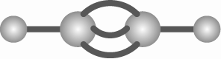

2-1八隅體法則與路易斯結構

【單選題】

1. 元素X的路易斯電子點式如附圖，則X不可能為下列何者？　  
  
(A) Sb　(B) Te　(C) O　(D) Se　(E) S

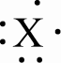

編碼 　**04100276** 難易度 　易　　　　 出處 　新竹女中段考題　 解答 　A

解析 　由題意可知：共價電子為6（6A族元素）但Sb為5A族價電子為5

2. 下列何組的各物質之電子排列完全相同？　(A) Cl−、O2−、Na+、Mg2+　(B) Cl−、Ar、K+、Ca2+　(C) F−、Na、Mg2+、Al3+　(D) P3+、S2−、Cl−、Ar

編碼 　**04100351** 難易度 　中　　　　 出處 　新店高中段考題　 解答 　B

解析 　(A) Cl− = Ar；O2−、Na+、Mg2+ = Ne　(C) F−、Mg2+、Al3+ = Ne　(D) S2−、Cl−、Ar = Ar

3. 原子形成化合物時符合八隅體法則，所謂的八隅體法則是指：　(A)化合物形成時，各原子均使用8個電子來鍵結　(B)化合物形成時，其電子數的總和為鈍氣氣體的電子數　(C)形成化合物時，各原子傾向具有與惰性氣體相同的8個價電子數　(D)化合物形成時，價電子數總和為8的倍數

編碼 　**04100352** 難易度 　易　　　　 出處 　臺中二中段考題　 解答 　C

解析 　八隅體係指原子利用e− 轉移或共用後，使本身周圍e− 滿足惰性氣體的電子排列情形

4. 下列各原子或離子之路易斯結構，何者有誤？　(A) B－　(B) N－　(C) F－　(D) O2−－



編碼 　**04101409** 難易度 　易　　　　 出處 　康熹自命題　 解答 　A

解析 　路易斯電子點式用於描述最外層之價電子，故僅需畫出價電子數即可。B僅三個價電子，其路易斯電子點式為



5. 某元素X原子核外有17個電子，下列何者為此元素之路易斯電子點式？　(A) 　(B) 　(C) 　(D)



編碼 　**04101410** 難易度 　易　　　　 出處 　康熹自命題　 解答 　B

解析 　X元素為Cl，屬於7A族有7個價電子

6. 下列關於鈉原子（）的電子分布與原子核帶電量，何者正確？  
(A)　(B)　(C)　(D)

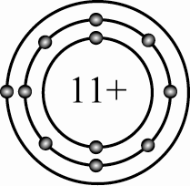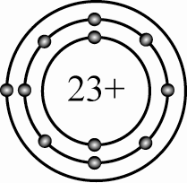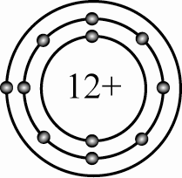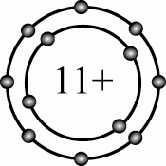

編碼 　**04101411** 難易度 　易　　　　 出處 　康熹自命題　 解答 　A

解析 　Na有11個電子與11個質子，第一層僅能容納2個電子，第二層可容納8個電子

7. 下列電子分布，何者為F原子的最低能量狀態？  
(A)　(B)　(C)　(D)

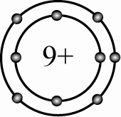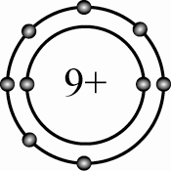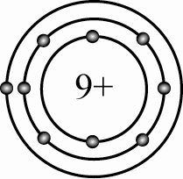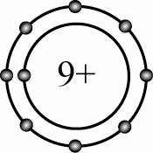

編碼 　**04101412** 難易度 　易　　　　 出處 　康熹自命題　 解答 　B

解析 　F有9個電子，第一層僅能容納2個電子，第二層可容納8個電子，內層電子需先填滿才能開始填入外層

8. 下列路易斯電子點結構，何者有誤？　(A) 　(B) 　(C) 　(D)



編碼 　**04101413** 難易度 　易　　　　 出處 　康熹自命題　 解答 　A

解析 　Li僅有1個價電子，故路易斯電子點式為



9. 教學上有時會用電子點式來表示原子結構。下列選項中的阿拉伯數字代表質子數、「+」代表原子核所帶的正電荷、「」代表核外電子，則哪一項代表離子？  
(A)　(B)　(C)　(D)

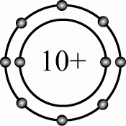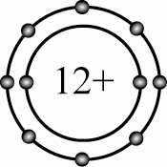

編碼 　**04102466** 難易度 　中　　　　 出處 　96學測　 解答 　D

解析 　離子帶有電荷其電子數與質子數必不相等，(D)選項為+2價的離子

【多選題】

1. 下列各原子之路易斯電子結構，何者正確？　(A)　(B)　(C)　(D)　(E)

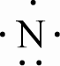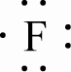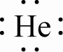

編碼 　**04100278** 難易度 　中　　　　 出處 　新竹女中段考題　 解答 　BD

解析 　(A) 　(C) 　(E)

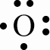

2. 下列各原子或離子之路易斯結構，哪些錯誤？　(A) 　(B) 　(C) 　(D) 　(E)



編碼 　**04101414** 難易度 　難　　　　 出處 　康熹自命題　 解答 　AC

解析 　(A)碳原子有四個價電子，路易斯結構為　(C)氧原子有六個價電子，兩對成對電子，另兩個為未成對電子，路易斯結構為



3. 某粒子其原子核內帶有+10價的電荷，其外電子的分布如附圖所示，下列敘述何哪些正確？  
  
(A)此粒子為陽離子　(B)電中性原子為F　(C)電中性原子之最外層電子有8個　(D)最內層的2個電子稱為價電子　(E)此粒子極易攫取1個電子而達穩定狀態

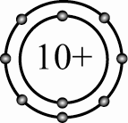

編碼 　**04101415** 難易度 　中　　　　 出處 　康熹自命題　 解答 　ACE

解析 　(B)應為Ne　(D)價電子為最外層的電子

【非選擇題】

1. 某元素的電子分布與原子核帶電量如附圖所示，試回答下列各題：  
  
(1)寫出此元素的化學符號。  
(2)寫出此元素的路易斯電子點式。  
(3)此元素最易以何種離子存在，其化學符號如何表示？（例如鈉最易以Na+離子存在）  
(4)欲由附圖中移去1個電子，使其成為陽離子，則移去哪一層的電子所需能量最小？（最內層為第一層，其餘以此類推）

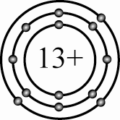

編碼 　**04101416** 難易度 　中　　　　 出處 　康熹自命題

解答 　(1)Al;(2);(3)Al3+;(4)第三層



解析 　具有13個質子者為Al，最容易失去最外層的三個電子，而達穩定的八隅體電子點結構。

2-2離子鍵與離子晶體

【單選題】

1. 已知A、B皆為第三列元素，且A有1個價電子，B有6個價電子，下列有關由A、B所形成之化合物的敘述，何者不正確？　(A)固態及水溶液不能導電　(B)無延性及展性　(C)常溫下是固體　(D)化學式為A2B

編碼 　**04100279** 難易度 　中　　　　 出處 　新竹女中段考題　 解答 　A

解析 　IA族僅有1個價電子，故A為Na，VIA族有6個價電子，故B為S，A與B所形成之化合物為離子固體Na2S  
(A)離子化合物固態不導電

2. 下列化合物為液態時，何者的導電度最高？　(A) CO2　(B) SiF4　(C) C3H8　(D) HCl　(E) MgCl2

編碼 　**04100280** 難易度 　易　　　　 出處 　北一女中段考題　 解答 　E

解析 　液態的離子化合物可導電。液態分子化合物則不導電，僅為離子化合物

3. 下列哪一種化合物熔點最高？　(A) CH4　(B) SO2　(C) NaCl　(D) C2H5OH　(E) MgO

編碼 　**04100281** 難易度 　中　　　　 出處 　中山女高段考題　 解答 　E

解析 　一般而言，熔點：網狀結構 > 離子化合物 > 金屬 > 分子化合物，NaCl和MgO皆為離子晶體，MgO離子鍵較強，熔點較高

4. 下列化合物中，何者之離子鍵特徵最為明顯？　(A) PCl3　(B) H2O　(C) NaCl　(D) Cl2

編碼 　**04100282** 難易度 　中　　　　 出處 　臺中女中段考題　 解答 　C

解析 　離子晶體一般是由金屬與非金屬所組成

5. 下列離子化合物的離子鍵強度由大而小依序為何者？　(A) LiF > NaCl > CsI　(B) CsI > NaCl > LiF　(C) LiF > CsI > NaCl　(D) NaCl > LiF > CsI

編碼 　**04100283** 難易度 　中　　　　 出處 　北一女中段考題　 解答 　A

解析 　離子鍵強度，LiF離子半徑最小，CsI 離子半徑最大，故離子鍵強度：LiF > NaCl > CsI

6. 尿素(aq)、氰酸銨(aq)、萘(l)、鉻酸鉀(l)、NH4NO3(l)、H2SO4(l)、Ar(l)、I2(s)、NaH(s)、SiC(s)，上列物質可導電的有若干種？　(A) 2　(B) 3　(C) 4　(D) 5　(E) 6

編碼 　**04100321** 難易度 　中　　　　 出處 　中山女高段考題　 解答 　B

解析 　能導電物質：➀電解質（酸、鹼、鹽）水溶液；➁熔化離子化合物；➂半導體；➃金屬及石墨　∴能導電物質：NH4CNO(aq)，K2CrO4(l)，NH4NO3(l)

7. 下列化合物中，陰、陽離子的核間距離最大者為何？　(A) LiI　(B) NaBr　(C) CsI　(D) KCl

編碼 　**04100353** 難易度 　中　　　　 出處 　新店高中段考題　 解答 　C

解析 　陽離子半徑：Li+ < Na+ < Cs+  
陰離子半徑：Cl− < Br− < I−

8. 由A與B兩元素所形成的化合物，其電子點式如下圖，其中A2+ 與B3− 之電子排列皆與Ar相同。則關於A與B兩中性原子的電子數，何項組合完全正確？  
  


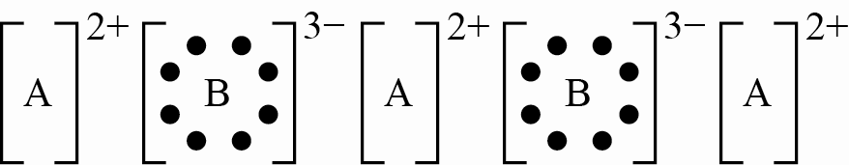

編碼 　**04100354** 難易度 　中　　　　 出處 　臺中二中段考題　 解答 　B

解析 　A2+ = Ar，故A = Ca，Z = 20  
B3− = Ar，故B = P，Z = 15

9. 某生取得一純物質晶體，試驗其特性如下：(1)質脆，不具有延性與展性；(2)熔化後具有導電性；(3)水溶液通電後產生化學反應，則該物質粒子間的結合方式，最有可能為下列何者？　(A)金屬鍵　(B)離子鍵　(C)共價鍵　(D)以上皆非

編碼 　**04100355** 難易度 　中　　　　 出處 　臺中二中段考題　 解答 　B

解析 　由(1)知，該純物質不可為金屬  
由(2)知，該純物質可能為離子化合物

10. 下列各晶體之熔點由高而低的次序，何項正確？　(A) MgO > LiF > NaCl > RbI　(B) MgO > RbI > NaCl > LiF　(C) RbI > NaCl > LiF > MgO　(D) LiF > NaCl > RbI > MgO

編碼 　**04100356** 難易度 　中　　　　 出處 　臺中二中段考題　 解答 　A

解析 　離子鍵愈強，晶體熔點愈高  
➀電荷量高，離子鍵強 ⇒ MgO  
➁半徑小，離子鍵強 ⇒ LiF > NaCl > RbI

11. 下列各組物質中，何者可互相化合形成離子鍵？　(A) P、Cl　(B) Na、F　(C) He、Na　(D) O、H

編碼 　**04101417** 難易度 　易　　　　 出處 　康熹自命題　 解答 　B

解析 　一般而言金屬與非金屬可形成離子鍵。(A)PCl5　(B)NaF　(C)無法形成化合物　(D)H2O

12. 某生對一離子化合物進行實驗式的測定實驗，測得此離子化合物中陰、陽離子數比為1：2，則根據八隅體法則與路易斯結構，可能為下列何組物質？　(A) Cl與Na　(B) F與Mg　(C) O與Li　(D) N與K

編碼 　**04101418** 難易度 　中　　　　 出處 　康熹自命題　 解答 　C

解析 　陰、陽離子數比為1：2，表示此離子化合物中的非金屬元素須得到兩個電子，金屬元素須失去一個電子，故應為16族的非金屬與第1族的金屬化合而成

13. 關於離子化合物的敘述，下列何者正確？　(A)電解質必為離子化合物　(B)將離子化合物加熱至熔化，此液體可以導電　(C)離子化合物必由金屬與非金屬組成　(D)離子化合物中僅含有離子鍵

編碼 　**04101419** 難易度 　難　　　　 出處 　康熹自命題　 解答 　B

解析 　(A)電解質亦可為分子化合物，如HCl　(C)離子化合物也可由陰離子團與陽離子團結合，離子團通常由非金屬元素構成；如NH4+與SO42–所結合成的(NH4)2SO4　(D)不一定，例如Na2SO4中含離子鍵與共價鍵

14. 關於離子鍵的形成，下列敘述何者錯誤？　(A)由容易失去電子的非金屬原子，與喜愛得到電子的金屬原子所形成　(B)藉由陽離子與陰離子間的庫侖靜電力形成　(C)第1族原子與第17族原子可形成離子鍵　(D)通常由金屬原子轉移電子至非金屬原子上所形成

編碼 　**04101420** 難易度 　中　　　　 出處 　康熹自命題　 解答 　A

解析 　(A)由容易失去電子的金屬原子，與喜愛得到電子的非金屬原子所形成

15. 下列對於離子晶體的敘述，何者有誤？　(A)一般離子晶體，質地堅硬但易碎　(B)因為離子化合物由陰、陽離子所構成，其固態、熔融態與水溶液皆可導電　(C)通常具有高熔點與高沸點　(D)陰、陽離子會以交錯的排列方式形成晶體

編碼 　**04101421** 難易度 　中　　　　 出處 　康熹自命題　 解答 　B

解析 　(B)必須有可以自由移動的離子才可以導電，固態時離子無法自由移動，無法導電

16. 關於氧化鈉（Na2O）的敘述，下列何者正確？　(A)為一分子化合物　(B) Na2O為分子式　(C)其陰離子數目與陽離子數目相等　(D)路易斯結構為[Na]+[]2−[Na]



編碼 　**04101422** 難易度 　中　　　　 出處 　康熹自命題　 解答 　D

解析 　(A)氧化鈉為一離子化合物，由兩個鈉原子各失去一個電子給氧原子而形成離子鍵　(B)離子化合物無分子式，僅有實驗式；Na2O為氧化鈉的實驗式　(C)由兩個陽離子與一個陰離子組成，但陰、陽離子的總帶電量相同

17. 某原子其原子序為19，可與下列哪一原子或離子形成A3B型式的化合物？　(A) SO42–　(B) O　(C) Cl　(D) PO43–

編碼 　**04101423** 難易度 　中　　　　 出處 　康熹自命題　 解答 　D

解析 　原子序19之原子為K原子，其價電子數為1，非常容易失去一個電子形成K+陽離子，欲形成A3B須與 –3價的陰離子化合

18. 關於離子化合物的特性，下列敘述何者有誤？　(A)離子化合物溶於水中通常可以解離　(B)離子晶體通常為電、熱的不良導體　(C)離子化合物通常具有良好的延性及展性　(D)離子晶體通常為堅硬的固體

編碼 　**04101424** 難易度 　中　　　　 出處 　康熹自命題　 解答 　C

解析 　(C)若敲擊離子晶體，會使陽離子與陽離子、陰離子與陰離子接觸，產生斥力而造成斷裂，故不具有延性及展性

19. 某物質具下列特性，請判斷為何種物質：　➀熔點為攝氏1500度左右　➁質地堅硬，但以鐵槌敲擊會碎裂　➂固體時無法導電，但溶於水中可以導電　(A)離子晶體　(B)共價分子化合物　(C)金屬　(D)共價網狀晶體

編碼 　**04101425** 難易度 　中　　　　 出處 　康熹自命題　 解答 　A

解析 　離子晶體具有高熔點、質硬且脆的特性；須為液態或水溶液狀態才可以導電

20. 預測下列元素結合，何者最可能形成離子鍵？　(A) F和O　(B) C和Cl　(C) Mg和F　(D) Si和O

編碼 　**04101426** 難易度 　易　　　　 出處 　康熹自命題　 解答 　C

解析 　離子鍵由易失去電子的金屬原子與傾向獲得電子的非金屬原子相互化合而成

21. 下列各離子晶體的熔點比較，何者正確？　(A) NaF > MgO　(B) LiF > NaCl　(C) CaF2 > MgF2　(D) LiCl > NaCl

編碼 　**04101427** 難易度 　難　　　　 出處 　康熹自命題　 解答 　B

解析 　(A)MgO > NaF，∵MgO的電量乘積較大，鍵能較強　(C)MgF2 > CaF2，∵MgF2的鍵長較短，鍵能較強　(D)LiCl < NaCl，LiCl（約600 °C）離子性較不明顯其熔點小於NaCl（約800 °C）

22. RbCl的熔點715 °C低於KF的熔點846 °C，此熔點差異的主要原因為：　(A)銣與氯離子所帶電荷大於鉀與氟離子所帶電荷　(B) RbCl的式量大於KF　(C)兩離子核間距離：RbCl > KF　(D) KF的總電子數小於RbCl

編碼 　**04101428** 難易度 　中　　　　 出處 　康熹自命題　 解答 　C

解析 　兩離子核間距離愈短，其鍵能愈強，熔點也愈高

23. 施以適當的溫度、壓力，使下列物質均成為液態時，何者的導電度最高？　(A) MgO　(B) CH3COOH　(C) C4H10　(D) NH3　(E) S8

編碼 　**04101429** 難易度 　易　　　　 出處 　康熹自命題　 解答 　A

解析 　液態的離子化合物可導電。液態分子化合物則不導電，僅MgO為離子化合物

24. 下列各組原子，何者會以離子鍵結合？　(A)原子序15與17　(B)原子序17與19　(C)原子序7與8　(D)原子序6與9

編碼 　**04101430** 難易度 　易　　　　 出處 　康熹自命題　 解答 　B

解析 　(A)分別為P與Cl，應為共價鍵　(B)分別為Cl與K，故為離子鍵　(C)分別為N與O，應為共價鍵　(D)分別為C與F，應為共價鍵。

25. 鈉與氯作用生成離子晶體NaCl，其失去電子變為陽離子者為：　(A) NaCl分子　(B) Na原子　(C) Cl2分子　(D) Cl原子

編碼 　**04101431** 難易度 　易　　　　 出處 　康熹自命題　 解答 　B

解析

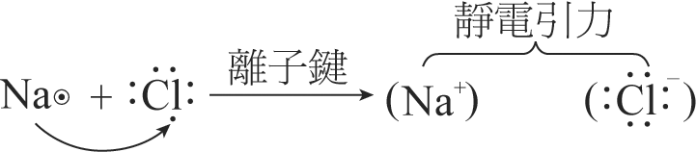

26. 下列氯與鈉所形成各種化學物種狀態，何者能量為最低？　(A)氯化鈉晶體　(B)氯化鈉Na+Cl−(g)離子對　(C) Na+(g) + Cl−(g)　(D) Na(g) + Cl(g)

編碼 　**04101432** 難易度 　中　　　　 出處 　康熹自命題　 解答 　A

解析   
  
能量高低：  
固體晶格（NaCl(s)）< 離子對Na+Cl−(g)< Na(g) + Cl(g) < Na+(g) + Cl−(g)

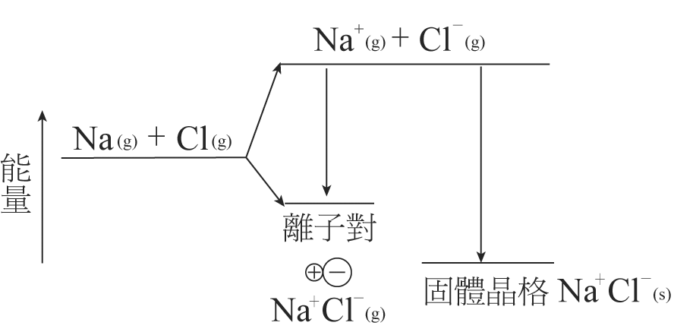

27. 當Mg和O原子形成離子鍵，下列有關敘述哪一項錯誤？　(A)價電子由O原子轉移到Mg原子　(B) Mg－O離子鍵形成時會釋出能量　(C) MgO在常溫常壓時較Mg穩定　(D) MgO為高熔點的晶體

編碼 　**04101433** 難易度 　中　　　　 出處 　康熹自命題　 解答 　A

解析 　應形成鎂離子（Mg2+）及氧離子（O2−），價電子由鎂原子移轉給氧原子

28. 下列化合物成液態時，何者的導電度最高？　(A) PCl3　(B) SiO2　(C) H2O　(D) BaF2

編碼 　**04101434** 難易度 　易　　　　 出處 　康熹自命題　 解答 　D

29. 下列各晶體之熔點由高而低的次序，何項正確？　(A) MgO > CaO > LiF > NaCl　(B) MgO > CaO > NaCl > LiF　(C) NaCl > LiF > CaO > MgO　(D) LiF > NaCl > MgO > CaO

編碼 　**04101435** 難易度 　中　　　　 出處 　康熹自命題　 解答 　A

解析 　離子電荷大者熔點較高，電荷相等時，離子半徑小者離子鍵較強，熔點較高  
離子電荷：(MgO、CaO) > (LiF、NaCl)  
離子半徑：Mg < Ca，Li < Na，F < Cl

30. 下列有關鹵化鈉晶體的熔點高低次序，何者正確？　(A) NaF > NaCl > NaBr > NaI　(B) NaCl > NaBr > NaI > NaF　(C) NaI > NaBr > NaCl > NaF　(D) NaF > NaI > NaBr > NaCl

編碼 　**04101436** 難易度 　易　　　　 出處 　康熹自命題　 解答 　A

解析 　離子電荷相等時，離子半徑小者離子鍵較強，熔點較高  
離子半徑：F− < Cl− < Br− < I−

31. 下列離子生成離子對的化學反應，何者釋出的能量最多？　(A) Li+(g)+ Cl−(g) → Li+Cl−(g)　(B) Li+(g) + F−(g) → Li+F−(g)　(C) Na+(g) + Cl−(g) → Na+Cl−(g)　(D) Cs+(g) + I−(g) → Cs+I−(g)

編碼 　**04101437** 難易度 　中　　　　 出處 　康熹自命題　 解答 　B

解析 　離子荷電量愈大，離子半徑愈小，所形成的離子鍵能（釋出能量）愈多  
半徑：F− < Cl− < Br− < I−；半徑：Li +< Na+ < K+ < Rb+ < Cs+

32. 下列何者不是離子化合物？　(A) CO2　(B) NH4Cl　(C) MgO　(D) K2SO4

編碼 　**04101438** 難易度 　易　　　　 出處 　康熹自命題　 解答 　A

解析 　(A)CO2為分子化合物

33. 氯化鈉晶體中，每一個鈉離子被幾個氯離子所包圍？　(A) 4個　(B) 6個　(C) 8個　(D) 12個

編碼 　**04101439** 難易度 　易　　　　 出處 　康熹自命題　 解答 　B

解析 　氯化鈉晶格結構中每個Na+不只受到一個Cl−的吸引力；每個Na+最鄰近的Cl−有6個，每一個Cl−最鄰近的Na+也有6個

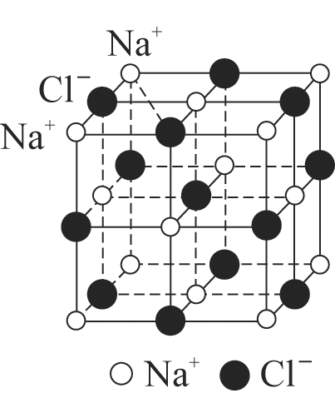

34. 下列哪項有關離子晶體的陳述是不正確的？　(A)硬而脆的固體　(B)高熔點　(C)良好的導電體　(D)通常可溶於水

編碼 　**04101440** 難易度 　易　　　　 出處 　康熹自命題　 解答 　C

解析 　固態時，因其離子不能移動，故不導電

35. 已知A、B均為第三列元素，A有7個價電子，B有2個價電子，關於A、B所形成化合物的敘述，下列何者正確？　(A)為金屬的氧化物　(B)為共價分子化合物　(C)無延性及展性　(D)固態及水溶液不能導電

編碼 　**04101441** 難易度 　中　　　　 出處 　康熹自命題　 解答 　C

解析 　A為Cl；B為Mg  
(A)化學式為MgCl2　(B)為離子化合物　(D)固態不能導電，但其水溶液有導電性

36. 有一組離子晶體，NaF、MgO、KF、KI及BaO，其晶形均屬NaCl格子，則下列熔點高低順序，何者正確？　(A) NaF > MgO > KF > KI > BaO　(B) MgO > BaO > NaF > KF > KI　(C) MgO > NaF > BaO > KF > KI　(D) MgO > NaF > KF > BaO > KI

編碼 　**04101442** 難易度 　中　　　　 出處 　康熹自命題　 解答 　B

37. 原子序35之元素X，正確敘述為：　(A)該元素為IIIA族　(B)其碳化合物的化學式為CX4　(C) X元素在週期表第五週期　(D)此元素易形成X+離子

編碼 　**04101443** 難易度 　易　　　　 出處 　康熹自命題　 解答 　B

38. 下列各組原子，何者以離子鍵組合？　(A)原子序18與36　(B)原子序8與9　(C)原子序9與17　(D)原子序19與35

編碼 　**04101444** 難易度 　易　　　　 出處 　康熹自命題　 解答 　D

解析 　(A)為氬和氪　(B)為氧和氟　(C)為氟和氯　(D)為鉀和溴

39. MgO、NaF的晶體構造相似。有關此兩物質的熔點、硬度比較，何種敘述最適切？　(A) MgO的熔點較高，硬度較大　(B) NaF的熔點較高，硬度較大　(C) MgO的熔點較高，硬度較小　(D) NaF的熔點較高，硬度較小

編碼 　**04101445** 難易度 　易　　　　 出處 　康熹自命題　 解答 　A

解析 　Mg2+ 與O2− 的電荷為Na+ 與F− 者的2倍，晶體格子結合力較強，故MgO較NaF有較高的熔點，較大的硬度

40. 下列離子化合物，其鍵能之強弱次序何項正確？　(A) CsI > NaCl > LiF　(B) LiF > NaCl > CsI　(C) NaCl > LiF > CsI　(D) NaCl > CsI > LiF

編碼 　**04101446** 難易度 　中　　　　 出處 　康熹自命題　 解答 　B

41. 下列化合物何者在液態與水溶液中皆可導電？　(A) NH3　(B) HCl　(C) H2SO4　(D) MgC12

編碼 　**04101447** 難易度 　易　　　　 出處 　康熹自命題　 解答 　D

解析 　液態時導電為離子化合物，如此題中的MgCl2。  
NH3、HCl及H2SO4均為共價的分子化合物，液態不導電

42. 下列四者中，屬於離子化合物的是：　(A) H2O(l)　(B) BF3(s)　(C) CBr4(s)　(D) CaBr2(s)

編碼 　**04101448** 難易度 　易　　　　 出處 　康熹自命題　 解答 　D

解析 　活潑金屬元素和活潑非金屬元素容易反應，形成具有離子鍵的化合物，稱為離子化合物

43. 原子序為11的元素最易與下列哪一個原子序的元素以離子鍵結合？　(A) 9　(B) 10　(C) 11　(D) 12

編碼 　**04101449** 難易度 　易　　　　 出處 　康熹自命題　 解答 　A

解析 　游離能低的金屬元素與電負度大的非金屬元素，藉電子轉移形成陰陽離子，利用靜電引力吸引形成離子鍵。  
原子序9、10、11、12分別為F（活潑非金屬）、Ne（氖）、Na（活潑金屬）、Mg（活潑金屬）。  
Na和F：

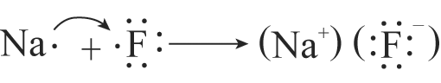

44. 原子失去或得到電子形成帶電的粒子後，形成下列哪一種化學鍵？　(A)共價鍵　(B)金屬鍵　(C)離子鍵　(D)氫鍵

編碼 　**04101450** 難易度 　易　　　　 出處 　康熹自命題　 解答 　C

解析 　(A)共價鍵：非金屬元素間以共用電子方式結合而形成的化學鍵  
(B)金屬鍵：金屬陽離子和自由電子間以靜電引力結合而成的化學鍵

45. 下列哪一組元素所形成的化學鍵離子性最強？　(A) B、Cl　(B) C、H　(C) O、S　(D) Na、F

編碼 　**04101451** 難易度 　中　　　　 出處 　康熹自命題　 解答 　D

46. 元素鎂（Mg）與氮氣（N2）形成最穩定化合物的化學式為：　(A) MgN　(B) Mg3N2　(C) Mg2N　(D) MgN2

編碼 　**04101452** 難易度 　易　　　　 出處 　康熹自命題　 解答 　B

解析 　Mg可形成Mg2+，而N則形成N3−，故最穩定的化合物應為Mg3N2

47. 下列各組原子中，哪一組彼此可以離子鍵相結合？　(A)原子序1與9　(B)原子序11與17　(C)原子序6與16　(D)原子序6與17

編碼 　**04101453** 難易度 　中　　　　 出處 　康熹自命題　 解答 　B

解析 　(A)分別為H與F，應為共價鍵　(B)分別為 Na 與 Cl，故為離子鍵　(C)分別為C與 S，應為共價鍵　(D)分別為C與Cl，應為共價鍵

48. 氯化鈉為雙面心立方晶格的結構，有關其堆積的敘述，下列何者正確？　(A)以NaCl為單位作面心堆積的排列　(B)由一層Na原子的面心堆積和一層Cl原子交互排列而成　(C)由Na+ 的面心堆積和Cl− 的面心堆積疊合而成　(D)由Na+ 的面心堆積和Cl− 的面心堆積間隔連結而成

編碼 　**04101454** 難易度 　中　　　　 出處 　康熹自命題　 解答 　C

解析 　氯化鈉的雙面心堆積如下圖，可視為Na+ 形成的面心堆積與Cl− 形成的面心堆積交互疊合在一起

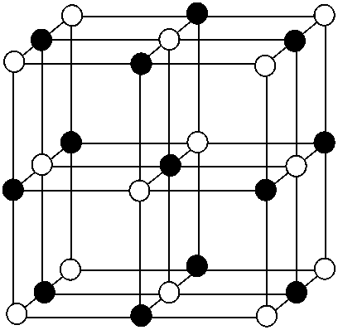

49. 已知NaCl之晶體為雙面心立方堆積，則在晶格中與鈉離子直接接觸的氯離子有幾個？　(A) 2　(B) 4　(C) 6　(D) 8

編碼 　**04101455** 難易度 　難　　　　 出處 　康熹自命題　 解答 　C

解析 　雙面心晶格之中若有一Na離子，則其上下前後左右皆各有一個Cl離子，故其配位數（晶體中與某一粒子直接接觸的粒子數）為6

50. 在氯化鈉結晶格子中，每一個氯離子周圍，有六個最靠近的鈉離子，而每一個鈉離子周圍，也有六個最靠近的氯離子。試問每一個氯離子周圍最靠近的氯離子應有幾個？　(A) 6　(B) 8　(C) 10　(D) 12

編碼 　**04102467** 難易度 　中　　　　 出處 　91指考　 解答 　D

解析 　如圖所示  
  
氯周圍應有12個最靠近的氯離子

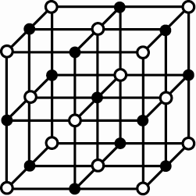

51. 下列有關氯化鈉晶體的敘述，何者正確？　(A) NaCl分子是氯化鈉晶體的最小單位　(B)晶體中Na+與Cl–的電子數，恰好一樣多　(C)晶體中的Na+與Cl–均擁有惰性氣體原子的電子數目　(D)氯化鈉晶體中異電荷離子的靜電引力恰等於同電荷離子的靜電斥力，故十分穩定

編碼 　**04102468** 難易度 　中　　　　 出處 　91學測　 解答 　C

解析 　(A)氯化鈉晶體的最小單位包含4個NaCl　(B)Na+有10個電子，Cl–有18個電子　(D)氯化鈉為離子晶體，因鍵能較大故十分穩定

【多選題】

1. 與Ne的核外電子排列相同的離子跟與Ar的核外電子排列相同的離子，所形成的化合物是下列哪些？　(A) NaBr　(B) AlCl3　(C) KF　(D) KCl　(E) MgS

編碼 　**04100284** 難易度 　難　　　　 出處 　新竹女中段考題　 解答 　BCE

解析 　各選項中與Ne的核外電子排列相同的離子有Na+、Mg2+、Al3+、F–，與Ar的核外電子排列相同的離子有Cl–、K+、S2–，故可選擇的答案有AlCl3、KF及MgS

2. 有關離子化合物的敘述，何者正確？　(A)可由多個非金屬原子組成　(B)僅含有離子鍵　(C)異性電荷離子的靜電斥力恰等於同性電荷離子靜電引力，故十分穩定　(D)金屬陽離子與價電子之間的作用力為離子鍵　(E)離子鍵形成時會放出能量

編碼 　**04100286** 難易度 　中　　　　 出處 　中山女高段考題　 解答 　AE

解析 　(A)非金屬原子例如含氧酸根，，等  
(B)有離子鍵，亦有共價鍵例，，，等  
(C)陰、陽離子以靜電引力結合而形成穩定化合物  
(D)金屬之陽離子與非金屬或含氧酸根，OH− 之陰離子靜電引力結合之化學鍵為離子鍵  
(E)任何化學鍵形成以放出能量，位能降低

3. 下列哪些物質在液態時可以導電？　(A) HCl　(B) NH4NO3　(C) SiO2　(D) Cu　(E) Al2O3

編碼 　**04100287** 難易度 　易　　　　 出處 　新竹女中段考題　 解答 　BDE

解析 　液態可導電：➀離子化合物　➁金屬

4. 有關離子化合物的性質，下列敘述何者正確？　(A)所有離子化合物均易溶於水　(B)離子化合物延展性佳　(C)離子化合物可能具有共價鍵　(D)離子化合物的熔點必高於共價化合物　(E)固態離子化合物KBr晶體不易導電

編碼 　**04100288** 難易度 　中　　　　 出處 　松山高中段考題　 解答 　CE

解析 　(A)離子化合物不一定易溶於水，例AgCl，BaSO4，CaCl2等為離子化合物但不溶於水  
(B)離子化合物不具延展性，因延展時同種離子排斥而晶體崩解  
(C)離子化合物具有NH4+，含氧酸根，OH− 則具有共價鍵  
(D)共價網狀化合物則熔點常高於離子化合物  
(E)離子化合物固體不導電，熔融態或水溶液可導電

5. 附圖為氯化鈉晶體模型，何者敘述正確？　  
  
(A)氯化鈉為離子晶體，質硬而易碎　(B)每一個Cl−最鄰近的Na+有6個　(C)每一個Na+最鄰近的Cl−有8個　(D)表示法：NaCl為分子式　(E)固態時可導電

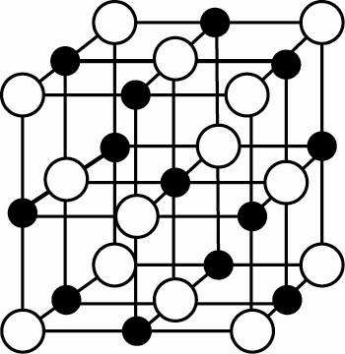

編碼 　**04100318** 難易度 　中　　　　 出處 　新竹女中段考題　 解答 　AB

解析 　(B)(C)配位數為6，Na+最接近Cl−有6個，Cl−最接近Na+有6個  
(D)實驗式表示離子化合物  
(E)固態不導電，液態及水溶液可導電

6. 下列哪些物質在固態時不導電，但熔化後具有明顯的導電性？　(A) KMnO4　(B) H2SO4　(C) C　(D) C2H5OH　(E) NH4NO3

編碼 　**04101456** 難易度 　中　　　　 出處 　康熹自命題　 解答 　AE

解析 　離子晶體固態時無法導電，須為液態或水溶液時才可導電，選項中之KMnO4及NH4NO3為離子晶體

7. 下列關於Na2SO4的敘述，哪些正確？　(A)為一離子晶體　(B)僅具有離子鍵並無共價鍵　(C)溶於水時產生等莫耳數的陰、陽離子　(D)此物質任何狀態下皆可導電　(E)並不具有延性及展性。

編碼 　**04101457** 難易度 　中　　　　 出處 　康熹自命題　 解答 　AE

解析 　(B)S與O之間以共價鍵結合　(C)陰離子：陽離子= 1：2　(D)離子化合物液態或水溶液時才可導電

8. 今有A、B兩種原子，原子序分別為12與9，關於此兩原子所形成之化合物，哪些正確？　(A)為共價分子化合物　(B)為離子晶體　(C)為共價網狀晶體　(D)實驗式為AB2　(E)分子式為AB

編碼 　**04101458** 難易度 　易　　　　 出處 　康熹自命題　 解答 　BD

解析 　A為Mg，易失去兩個電子形成Mg2+；B為F，易得到一個電子形成F–，故兩原子會形成MgF2，為一離子晶體

9. 下列各選項中，哪些化合物原子間皆以離子鍵結合？　(A) H2S　(B) NaF　(C) MgO　(D) KNO3　(E) HCl

編碼 　**04101459** 難易度 　中　　　　 出處 　康熹自命題　 解答 　BC

解析 　(A)原子間皆為共價鍵　(D)N與O間以共價鍵鍵結，NO3–與K+間以離子鍵鍵結　(E)以共價鍵鍵結

10. 下列各化合物，哪幾種同時具有共價鍵及離子鍵？　(A) HCl　(B) KBr　(C) NH4Cl　(D) NaNO3　(E) H2SO4

編碼 　**04101460** 難易度 　中　　　　 出處 　康熹自命題　 解答 　CD

解析 　(C)NH4+中，N與H為共價鍵，NH4+與Cl−則以離子鍵結合　(D)NO3−中，N與O為共價鍵，NO3−與Na+則以離子鍵結合

1. 11. 下列哪些物質為離子化合物？　(A) NaCl　(B) KOH　(C) CO2　(D) MgO　(E) HCl

編碼 　**04101461** 難易度 　易　　　　 出處 　康熹自命題　 解答 　ABD

12. 金屬性顯著的元素與非金屬性顯著的元素所造成的鹽類化合物之特有性質是：　(A)熔點低　(B)沒有一定的晶體結構　(C)常溫時為半導體　(D)熔融時可導電　(E)晶體固體缺乏延性及展性

編碼 　**04101462** 難易度 　中　　　　 出處 　康熹自命題　 解答 　DE

解析 　離子化合物離子鍵強，常溫常壓下為安定的晶體，無法導電，必須熔化為液體才有顯著的導電性

13. 甲為第三列元素有1個價電子，乙為第二列元素有7個價電子，下列關於甲與乙形成化合物的敘述，哪些正確？　(A)化學式為NaF　(B)無延性及展性　(C)固態可導電　(D)水溶液有導電性　(E)水溶液為紅色

編碼 　**04101463** 難易度 　中　　　　 出處 　康熹自命題　 解答 　ABD

解析 　甲為Na，乙為F，化合物為NaF，離子固體  
(C)固體不可導電　(E)水溶液為無色

1. 14. 下列物質中哪幾項不導電？　(A)氯化氫（熔融態）　(B)硝酸鉀（固態）　(C)硫酸銅（水溶液）　(D)石墨（固體）　(E)酒精（水溶液）

編碼 　**04101464** 難易度 　易　　　　 出處 　康熹自命題　 解答 　ABE

15. 下列有關離子固體的敘述，正確者為：　(A)性硬脆　(B)固態不導電，水溶液導電　(C)熔、沸點一般很高　(D)常溫下為半導體　(E)熔融時可導電

編碼 　**04101465** 難易度 　易　　　　 出處 　康熹自命題　 解答 　ABCE

解析 　離子化合物的特性：➀離子鍵強，故熔、沸點很高　➁常溫時離子固體不導電，溶於水可導電，熔融時也可導電

16. 下列離子鍵能的大小比較，哪些不正確？　(A) MgO > CaO　(B) MgO > LiF　(C) KF > NaF　(D) NaBr > NaI　(E) NaF > BaO

編碼 　**04101466** 難易度 　中　　　　 出處 　康熹自命題　 解答 　CE

解析 　由庫侖力，可知異性電荷離子間距離愈短，離子電荷愈大，則離子間吸引力愈大，導致破壞化學鍵所需的鍵能也愈大。(C)應為NaF > KF　(E)應為BaO > NaF

【非選擇題】

1. 下列各組中均含有兩種元素，預測此兩種元素所形成化合物的簡式。  
(1) Mg、F　(2) Al、O　(3) Na、H　(4) K、S

編碼 　**04100357** 難易度 　易　　　　 出處 　新店高中段考題

解答 　(1)MgF2;(2)Al2O3;(3)NaH;(4)K2S

解析 　(1) Mg與F ⇒ Mg2+ + 2F− → MgF2  
(2) Al與O ⇒ Al3+ + O2− → Al2O3  
(3) Na與H ⇒ Na+ + H− → NaH  
(4) K與S ⇒ K+ + S2− → K2S

2. 以路易斯結構表示下列各離子化合物。  
(1) NaF  
(2) CaF2  
(3) MgO

編碼 　**04101467** 難易度 　中　　　　 出處 　康熹自命題

解答 　(1);(2);(3)

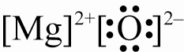

3. 以路易斯電子點式表示下列各組中，原子如何以電子轉移而形成具安定鈍氣電子組態的離子。  
(1) Na和I  
(2) Mg和F

編碼 　**04101468** 難易度 　易　　　　 出處 　康熹自命題

解答 　(1);(2)



4. 試回答下列離子晶體之問題：  
(1)已知氯化銫結晶中，銫離子的周圍有8個氯離子，則氯離子的周圍有幾個銫離子？  
(2)已知氟化鈣結晶中，鈣離子的周圍有8個氟離子，則氟離子的周圍有幾個鈣離子？

編碼 　**04101469** 難易度 　難　　　　 出處 　康熹自命題

解答 　(1)8;(2)4

解析 　(1)氯化銫實驗式為CsCl，其陰、陽離子比為1：1。  
(2)氟化鈣實驗式為CaF2，其陰、陽離子比為2：1。

1. 5. 下列原子形成的離子化合物可能的化學式為何？  
   (1)Li，F　(2)Mg，Cl　(3)Al，O　(4)K，O

編碼 　**04101470** 難易度 　易　　　　 出處 　康熹自命題

1. 解答 　(1)LiF;(2)MgCl2;(3)Al2O3;(4)K2O

6. 下列何者為離子化合物？寫出其化學式。  
(1)碳酸鎂　(2)硝酸　(3)磷酸鈣　(4)溴化銨　(5)錳酸鉀　(6)醋酸鈉　(7)過氧化氫　(8)氫氧化鋁。

編碼 　**04101471** 難易度 　易　　　　 出處 　康熹自命題

1. 解答 　(1)MgCO3;(3)Ca3(PO4)2;(4)NH4Br;(5)K2MnO4;(6)CH3COONa;(8)Al(OH)3

解析 　(2)硝酸HNO3與(7)過氧化氫H2O2 為分子化合物。

【題組單選題】

1. 試根據下列敘述回答問題：  
甲：形成+2價的陽離子時具有10個電子  
乙：原子態時具有9個電子  
丙：形成 –3價陰離子時具有18個電子  
丁：形成 +1價陽離子時不具有電子  
戊：原子態時具有18個電子  
(1)甲、戊原子分別為何？　(A)Mg、H　(B)Ca、O　(C)Be、Ne　(D)Mg、Ar  
(2)上述原子或離子中，何者可互相結合成離子化合物？　(A)乙、丙　(B)甲、戊　(C)甲、乙　(D)丁、乙

編碼 　**04101472** 難易度 　難　　　　 出處 　康熹自命題　 解答 　(1)D;(2)C

解析 　(1)甲：Mg、乙：F、丙：P、丁：H、戊：Ar。  
(2)一般而言金屬與非金屬可形成離子鍵。(A)PF5　(B)無法形成化合物　(C)MgF2　(D)HF

2-3共價鍵與分子化合物

【單選題】

1. 惰性氣體在一般情況下不會有化合物，但1962年英國化學家巴特勒將氙與PtF6反應製出氙的化合物，後來其他科學家陸續研究發現，在400 °C時，氙和氟可直接反應產生XeF4。試判斷下列有關XeF4的性質敘述，何者正確？　(A) XeF4為離子化合物　(B) XeF4為共價化合物　(C) XeF4符合八隅體法則　(D)晶體可以導電　(E)一個分子有34個價電子

編碼 　**04100277** 難易度 　難　　　　 出處 　松山高中段考題　 解答 　B

解析 　(A) XeF4為分子化合物　  
(E) Xe具10個電子不符合八隅體，此分子若有36個價電子

1. 2. CH3OH、H2CO3 和CO三分子中，碳氧間的鍵長依次為下列何組合？　(A) 1.43 Å、1.13 Å、1.23 Å　(B) 1.23 Å、1.13 Å、1.43 Å　(C) 1.13 Å、1.23 Å、1.43 Å　(D) 1.43 Å、1.23 Å、1.13 Å

編碼 　**04100290** 難易度 　中　　　　 出處 　建國中學段考題　 解答 　D

1. 解析 　各分子之碳氧鍵結情形分別為H3C–O–H、、C≡O，由於鍵級愈大鍵長愈短，故選(D)

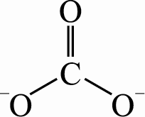

1. 3. 下列化合物中，哪一個分子具有最多孤電子對？　(A) H2O2　(B) H2S　(C) CO　(D) C2H2

編碼 　**04100291** 難易度 　中　　　　 出處 　師大附中段考題　 解答 　A

1. 解析 　(A) ⇒ 4對　(B) ⇒ 2對　(C) ⇒ 2對　(D)H–C≡C–H ⇒ 0 對。

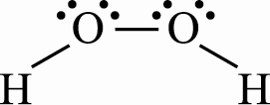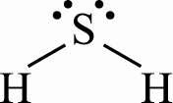

1. 4. 下列各組粒子互相靠近，何者不能形成共價鍵？　(A) HO與HO　(B) NH3 與H+　(C) NH2 與NH2　(D) BF3 與NH3　(E) HCl與HCl

編碼 　**04100292** 難易度 　中　　　　 出處 　師大附中段考題　 解答 　E

1. 解析 　(A)HO與HO可形成H2O2　(B)NH3 與H+ 可形成NH4+ (C)NH2 與NH2可形成N2H4　(D)BF3與NH3可形成H3N–BF3
2. 5. 下列各組所含的物質均屬於分子晶體的是何者？　(A)乾冰、碘、固態氬　(B)氯化鉀、三氯化硼、水晶　(C)鑽石、石英、溴化鉀　(D)鎂、鋁、硝酸鉀

編碼 　**04100293** 難易度 　中　　　　 出處 　華江高中段考題　 解答 　A

1. 解析 　分子晶體一般是由非金屬所組成，離子晶體一般是由金屬與非金屬所組成。(B)離子晶體、分子晶體、網狀晶體　(C)鑽石及石英為網狀晶體，溴化鉀為離子晶體　(D)鎂與鋁為金屬晶體，硝酸鉀為離子晶體
2. 6. 下列有關SO2、SO3、SO32–、SO42– 的硫原子上之未鍵結電子對的數目比較，何者正確？　(A) SO2 < SO3　(B) SO32–< SO42–　(C) SO3 = SO32–　(D) SO3 = SO42–

編碼 　**04100294** 難易度 　中　　　　 出處 　臺中二中段考題　 解答 　D

1. 解析 　 一對， 一對， 與 無未鍵結電子對

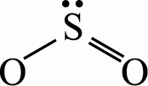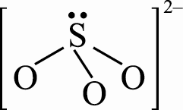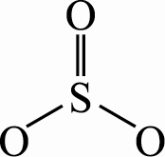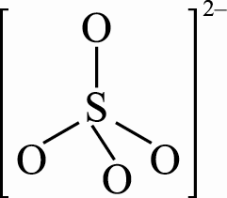

1. 7. 以下何種粒子所含的孤電子對最多？　(A) H2O　(B) NH3　(C) NH4+　(D) HF

編碼 　**04100295** 難易度 　易　　　　 出處 　再興高中段考題　 解答 　D

1. 解析 　(A) 兩對　(B) 一對　(C) 無　(D) 三對

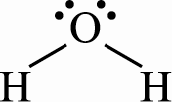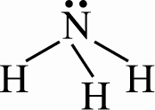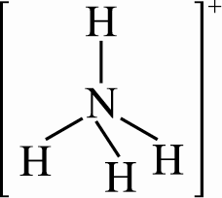

1. 8. 下列哪些化合物的電子組態不符合八隅體法則？　(A) CH4　(B) BF3　(C) SO2　(D) CO

編碼 　**04100296** 難易度 　中　　　　 出處 　華江高中段考題　 解答 　B

1. 解析 　(A)　(B) 不符合八隅體法則　(C) 　(D)

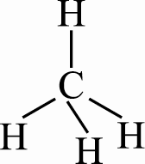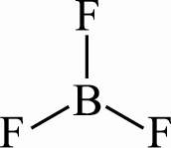

1. 9. 存在兩個氫原子與兩個氦原子，則下列哪一種組合可得最低之總能量？　(A) 2H + 2He　(B) H2 + 2He　(C) He2 + 2H　(D) H2 + He2

編碼 　**04100297** 難易度 　中　　　　 出處 　臺南一中段考題　 解答 　B

1. 解析 　H以形成H2分子較穩定，He為單原子分子以形成He較穩定，愈穩定的分子能量愈低
2. 10. CH3與OH皆不安定，將CH3粒子與OH粒子混合在一起，總共可產生幾種安定的化合物？　(A) 5　(B) 4　(C) 3　(D) 2　(E) 1

編碼 　**04100298** 難易度 　中　　　　 出處 　臺南女中段考題　 解答 　C

1. 解析 　可形成安定的化合物有C2H6、H2O2和CH3OH
2. 11. 下列分子中的共價鍵，其共用電子數為6的是何者？　(A) NH3　(B) CCl4　(C) HCN　(D) OF2

編碼 　**04100299** 難易度 　中　　　　 出處 　成功高中段考題　 解答 　A

1. 解析 　(A) 6個共用電子　(B) 8個共用電子　(C) 8個共用電子　(D) 4個共用電子

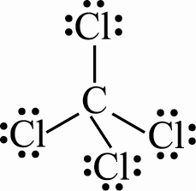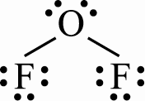

1. 12. 附圖為氫原子形成氫分子之位能圖，下列相關敘述何者正確？  
     
   (A)氫原子比氫分子穩定　(B)氫原子之共價半徑為0.74 Å　(C)氫分子的鍵長為1.48 Å　(D)氫分子之鍵解離能為437 kJ/mol



編碼 　**04100300** 難易度 　中　　　　 出處 　新竹女中段考題　 解答 　D

1. 解析 　(A)氫在常溫下以氫分子較穩定　(B)(C)H2的鍵長為0.74 Å，故共價半徑為0.37 Å
2. 13. 下列何種粒子所含的孤電子對最多？　(A) CO2　(B) NH3　(C) H2O　(D) HF

編碼 　**04100301** 難易度 　中　　　　 出處 　新竹女中段考題　 解答 　A

1. 解析 　(A) 4對　(B) 1對　(C) 2對　(D) 3對



1. 14. (甲) N2、(乙) N2H4、(丙) N2H2 三者分子中，其N－N間之鍵距大小依序為下列何者？　(A) (乙) > (丙) > (甲)　(B) (甲) > (丙) > (乙)　(C) (丙) > (乙) > (甲)　(D) (乙) > (甲) > (丙)

編碼 　**04100302** 難易度 　難　　　　 出處 　臺中二中段考題　 解答 　A

1. 解析 　、、，鍵距：單鍵> 雙鍵> 參鍵，故(乙) > (丙) > (甲)

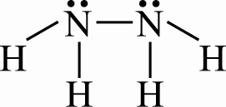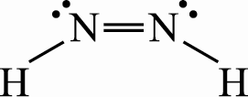

15. 下列何者之組合能量最低？　(A) 2Ne + 2N　(B) 2Ne + N2　(C) Ne2 + 2N　(D) Ne2 + N2　(E) 2NeN

編碼 　**04100303** 難易度 　難　　　　 出處 　中山女高段考題　 解答 　B

解析 　(A) 2Ne無法形成Ne2　N + N→N2組合能大  
(B) Ne + Ne無法形成Ne2　N2之間形成凡得瓦力  
(C) Ne2微弱凡得瓦力　N + N→N2　組合能大  
(D) Ne2，及N2微弱靜電引力⇒凡得瓦力  
(E) Ne + Ne不形成化學鍵　N + N→N2　組合能大

16. 附圖為兩原子逐漸接近，其位能隨其原子間距離變化的關係圖。下列對於此分子的敘述，何者正確？　  
　  
(A)原子間距離為OA時，引力等於斥力　(B)鍵能為DE　(C)鍵長為AB　(D)原子間距離小於OB時，引力隨原子間距離減少而變小　(E)原子間距離小於OC時，斥力隨原子間距離減少而變大

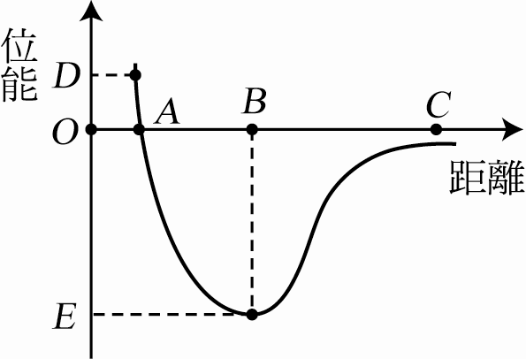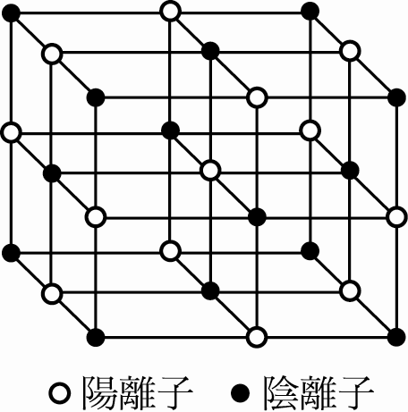

編碼 　**04100304** 難易度 　難　　　　 出處 　中山女高段考題　 解答 　E

解析 　(A)原子間距離引力 = 斥力  
(B)鍵能為  
(C)鍵長  
(D) r距離<OB時斥力隨原子間距離減少而增大

17. 下列何者不符合八隅體的要求？　(A) BH3　(B) NaBH4　(C) NH4Cl　(D) BF3NH3

編碼 　**04100305** 難易度 　中　　　　 出處 　建國中學段考題　 解答 　A

解析 　(A) 　∴最簡單分子

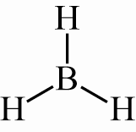

18. 下列何者具有奇數個價電子？　(A) NO2　(B) NO2−　(C) NO3−　(D) N2O4

編碼 　**04100306** 難易度 　中　　　　 出處 　建國中學段考題　 解答 　A

解析 　(A) 　(B) 　(C) 　(D)

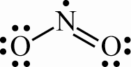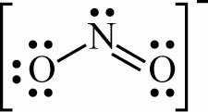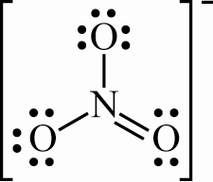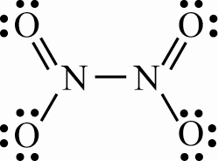

19. 下列何者可因共振而達成八隅體的法則？　(A) BH3　(B) BF3　(C) NO2　(D) BF3NH3

編碼 　**04100307** 難易度 　難　　　　 出處 　建國中學段考題　 解答 　B

解析 　(A) （無法共振）  
(C)不形成八隅體  
(D)不形成共振



20. 下列各項物質，何者化學鍵型彼此相同？　(A) HBr、CsCl　(B) Br2、Ag　(C) Cl2、KI　(D) SiC、SiO2

編碼 　**04100339** 難易度 　易　　　　 出處 　新店高中段考題　 解答 　D

解析 　(A) HBr：共價鍵；CsCl：離子鍵  
(B) Br2：共價鍵；Ag：金屬鍵  
(C) Cl2：共價鍵；KI：離子鍵

21. 原子間電荷分布不均的共價鍵為極性鍵，下列敘述何者正確？　(A) Br2分子中的共價鍵是極性鍵　(B) NH3分子中的共價鍵是非極性鍵　(C)乙烷（H3C − CH3）分子中的兩個碳原子間的共價鍵是非極性鍵　(D)極性鍵兩端，電子分布較多的一端以*δ*+ 表示　(E)共價鍵的極性大小為：O2 < H2

編碼 　**04100344** 難易度 　難　　　　 出處 　中崙高中段考題　 解答 　C

解析 　(A)同元共價鍵屬非極性鍵　(B)非同元共價鍵屬極性鍵　(E)兩者皆為非極性鍵

22. 下列分子或離子，何者具有共振結構？　(A) H2S　(B) CH4　(C) NF3　(D) NO2−　(E) SiO44−

編碼 　**04100345** 難易度 　難　　　　 出處 　中崙高中段考題　 解答 　D

解析 　(D)

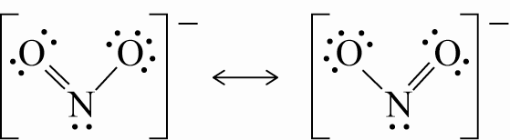

23. 下列有關鍵能的比較，何者正確？　(A) H2 > F2 > Cl2　(B) H2 > Cl2 > F2　(C) Cl2 > F2 > H2　(D) F2 > Cl2 > H2

編碼 　**04100346** 難易度 　難　　　　 出處 　臺中二中段考題　 解答 　B

解析 　鍵能與半徑成反向關係，而F因半徑過小，產生排斥力，導致鍵能減弱，故依序為H2 > Cl2 > F2

24. ➀ NO3−、➁ NO+、➂ NO2+ 中，N與O之鍵長由長而短之次序為何？　(A) ➀ > ➁ > ➂　(B) ➁ > ➀ > ➂　(C) ➀ > ➂ > ➁　(D) ➂ > ➁ > ➀

編碼 　**04100347** 難易度 　難　　　　 出處 　臺中二中段考題　 解答 　C

解析

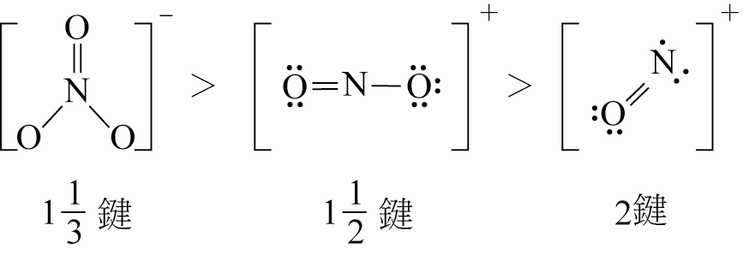

25. 有關共價化合物性質的敘述，下列何者正確？　(A)一定不可能含有離子鍵　(B)溶於水中一定不會解離出陰陽離子　(C)水溶液一定不導電　(D)熔點一定很低　(E)所有鍵結原子外圍必有8個價電子

編碼 　**04100358** 難易度 　中　　　　 出處 　中崙高中段考題　 解答 　A

解析 　(B)電解質可解離出離子　(C)電解質可導電　(D)網狀固體具高熔點

26. 下列分子中，何者符合八隅體法則（氫例外）？　(A) PH3　(B) NO　(C) SF6　(D) BeCl2　(E) PCl5

編碼 　**04100359** 難易度 　中　　　　 出處 　中崙高中段考題　 解答 　A

解析 　(B)，N有7e−  
(C)，S有12e−  
(D)，Be有4e−  
(E)，P有10e−

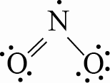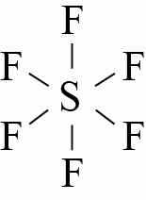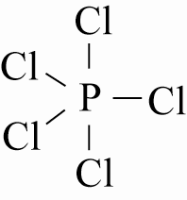

27. 下列六種分子中：NO、NF3、SF6、N2O、CF4、NO2，不符合八隅體法則的有幾種？　(A) 1　(B) 2　(C) 3　(D) 4　(E) 5

編碼 　**04100360** 難易度 　易　　　　 出處 　新店高中段考題　 解答 　C

解析 　共有NO、SF6、NO2等三種

28. 下列分子中，所有原子都滿足最外層8個電子結構的是何者？　(A) CO2　(B)六氟化硫　(C)二氟化氙　(D)甲烷

編碼 　**04100361** 難易度 　中　　　　 出處 　新店高中段考題　 解答 　A

解析 　(A)  
(B)中心S原子具有12e−  
(C)中心Xe有10e−  
(D)H僅具有2e−

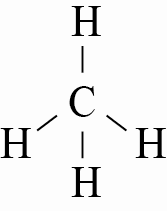

29. 下列哪一化合物，具有最多未鍵結電子對？　(A) NF3　(B) CCl4　(C) H2O　(D) CO2

編碼 　**04100362** 難易度 　中　　　　 出處 　新店高中段考題　 解答 　B

解析 　(A)　(B)　(C)　(D)

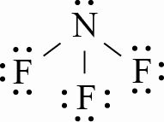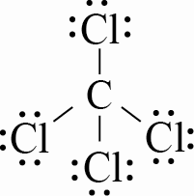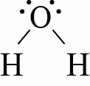

30. 附圖表示兩原子形成共價鍵結，位能隨原子間距離變化的關係圖，下列敘述何者正確？  
  
(A)在E點時，引力 < 斥力，此時位能降低　(B)在B點時，引力 = 斥力，此時位能為0　(C)此分子的鍵長為，鍵能為　(D)此兩原子形成分子的過程，屬於吸熱反應

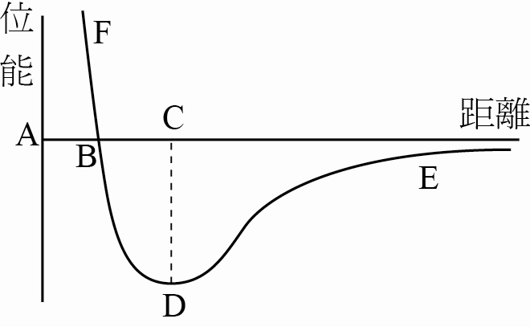

編碼 　**04100363** 難易度 　中　　　　 出處 　新店高中段考題　 解答 　C

解析 　(A) E點處之引力 > 斥力  
(B) B點處之引力 < 斥力，位能增加  
(D)分子形成，共價鍵即生成，屬放熱反應

31. 一個分子路易斯電子點的結構式，如附圖所示，X為下列哪一種元素最合理？  
  
(A) H　(B) F　(C) C　(D) N　(E) O

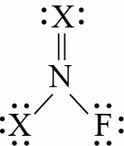

編碼 　**04100364** 難易度 　中　　　　 出處 　新店高中段考題　 解答 　E

解析 　該物質之路易斯電子式為，故X應為6A族元素，故選(E)

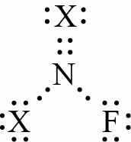

32. 下列各物質的電子點式何者正確？　(A)　(B)　(C) H：S：H　(D)

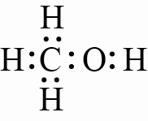

編碼 　**04100365** 難易度 　中　　　　 出處 　臺中二中段考題　 解答 　A

解析 　(B)　(C)　(D)

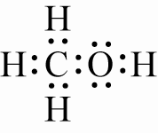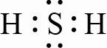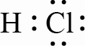

33. 路易斯結構若為，X表示典型元素，則X所屬的族數為何？　(A) 5A族　(B) 4A族　(C) 3A族　(D) 6A族

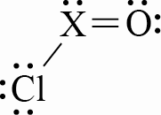

編碼 　**04100366** 難易度 　中　　　　 出處 　臺中二中段考題　 解答 　A

解析 　路易斯電子式為⇒ X應為5A族

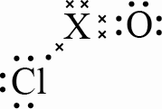

34. 附圖為某兩原子結合成分子的位能與距離的關係圖。試問下列敘述何者正確？  
  
(A)兩原子愈靠近時，形成之分子愈穩定　(B) BC線段為鍵長　(C) DB線段為鍵長　(D)原子靠近至C點之前為吸引力大於排斥力

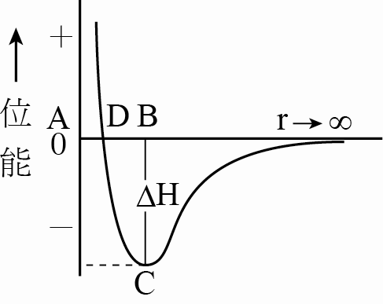

編碼 　**04100367** 難易度 　易　　　　 出處 　臺中二中段考題　 解答 　D

解析 　(A)過於接近，核間斥力劇升，分子趨向不穩定　(B) BC段應為鍵能　(C) AB段為鍵長

35. 有關八隅體的敘述，下列何者正確？　(A)化合物中除第一週期元素外其餘皆符合八隅體法則　(B)若中心原子不符合八隅體法則，則此化合物必無法存在　(C)八隅體法則可以完整的描述整個週期表中的元素　(D)有些原子周圍雖超過八個電子，但也有存在的可能

編碼 　**04101473** 難易度 　中　　　　 出處 　康熹自命題　 解答 　D

解析 　八隅體法則僅可完整描述第二週期之元素，因第三週期後的元素可容納更多的電子，故其周圍原子可超過八個

36. 某元素之路易斯電子點式可表示為，下列敘述何者錯誤？　(A) X可能為14族元素　(B) X的價電子數為4　(C) X的電子總數可能為奇數　(D) X與氧化合可能生成XO2之化合物



編碼 　**04101474** 難易度 　中　　　　 出處 　康熹自命題　 解答 　C

解析 　內層電子必為偶數，再加上價電子數4，故電子總數必為偶數

37. 下列各物質，何者是共價分子化合物？　(A) CuZn　(B) CO2　(C) CaCl2　(D) NH4Cl

編碼 　**04101475** 難易度 　易　　　　 出處 　康熹自命題　 解答 　B

解析 　CuZn為金屬混合物（合金），CaCl2是由金屬與非金屬元素所形成的離子化合物，NH4Cl是由銨離子與氯離子所形成的離子化合物

38. 下列何種物質中同時包含離子鍵及共價鍵？　(A)硫酸鉀　(B)氯化鋇　(C)乾冰　(D)硝酸

編碼 　**04101476** 難易度 　中　　　　 出處 　康熹自命題　 解答 　A

39. 下列各物質中，何者是具有共價鍵的離子化合物？　(A) NH3　(B) HCl　(C) Na2CO3　(D) NaB

編碼 　**04101477** 難易度 　中　　　　 出處 　康熹自命題　 解答 　C

1. 40. 若有2個氫原子與2個氦原子在一起時，下列哪一種組合下，物質具有最穩定的狀態？　(A) H2、He2　(B) H2、2He　(C) 2H、2He　(D) 2H、He2

編碼 　**04101478** 難易度 　中　　　　 出處 　康熹自命題　 解答 　B

41. 一般共價鍵鍵長約若干公尺？　(A) 10−4　(B) 10−6　(C) 10−8　(D) 10−10

編碼 　**04101479** 難易度 　易　　　　 出處 　康熹自命題　 解答 　D

解析 　共價鍵長約若干埃，大約為10−10（公尺）

42. 下列有關氫分子的敘述，何者錯誤？　(A)兩個氫原子間之距離等於氫分子的平衡距離時最穩定　(B)兩個氫原子間之距離小於氫分子的平衡距離時，原子間的斥力會急遽增加　(C)氫分子軌域呈球形　(D)兩個氫原子以共價鍵結合形成氫分子

編碼 　**04101480** 難易度 　中　　　　 出處 　康熹自命題　 解答 　C

解析 　2個氫原子以共價鍵結，1s原子軌域重疊形成橢圓形分子軌域

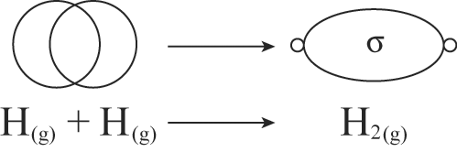

43. 下列分子中畫線的原子不具有未共用電子對的為何者？　(A) N2H4　(B) C2H2　(C) HCl　(D) H2O2

編碼 　**04101481** 難易度 　中　　　　 出處 　康熹自命題　 解答 　B

解析 　(A)　(B)　(C)　(D)

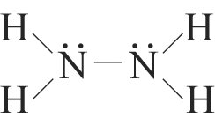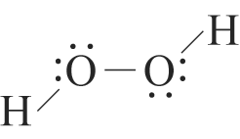

44. 下列化合物兩碳原子間何者以雙鍵結合？　(A) C2F2　(B) C2H5F　(C) C2H3F　(D) C2HF

編碼 　**04101482** 難易度 　中　　　　 出處 　康熹自命題　 解答 　C

解析 　(A)C2F2：　(B)C2H5F：　(C)C2H3F：　(D)C2HF：

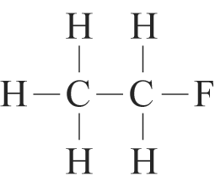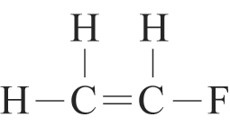

45. 下列物質何者熔點最低？　(A) SiO2　(B) Cl2　(C) Na　(D) KBr

編碼 　**04101483** 難易度 　中　　　　 出處 　康熹自命題　 解答 　B

解析 　(A)為網狀結構（共價鍵）　(B)為分子固體（僅分子間作用力）　(C)為金屬晶體（金屬鍵）　(D)為離子晶體（離子鍵）

46. 附圖為兩相同原子由無窮遠處互相靠近時的能量變化情形，且已知此單一原子半徑為0.53埃，下列敘述，何者錯誤？　  
  
(A)兩核間距= 0.74 埃時，原子間引力=斥力　(B)此物種以雙原子分子存在　(C)形成的化學鍵結具方向性　(D)該雙原子分子的莫耳生成熱為436千焦／莫耳

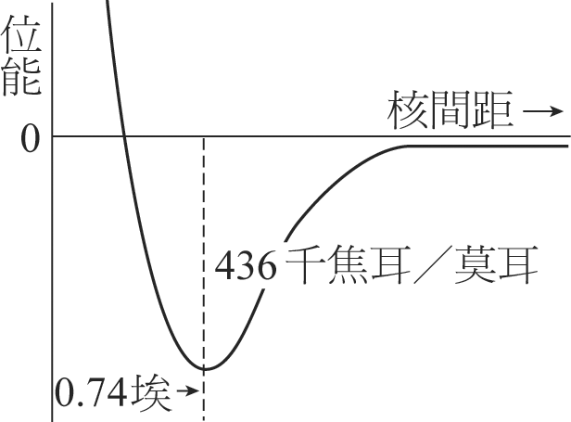

編碼 　**04101484** 難易度 　中　　　　 出處 　康熹自命題　 解答 　D

解析 　(D)436千焦／莫耳應為鍵能而非生成熱，元素的生成熱定為零

47. 下列哪一組合，原子間的化學鍵型彼此不同？　(A) NaCl、NH3　(B) H2O、HCl　(C) MgCl2、NaF　(D) CH4、CO2

編碼 　**04101485** 難易度 　中　　　　 出處 　康熹自命題　 解答 　A

解析 　(A)NaCl離子鍵、NH3共價鍵　(B)H2O、HCl均為共價鍵　(C)MgCl2、NaF均為離子鍵　(D)CH4、CO2均為共價鍵

48. 下列哪種分子含有參鍵（兩結合原子間共用三對電子）？　(甲)乙炔　(乙)氮　(丙)氧　(丁)一氧化碳　(A)只有甲和丁　(B)只有乙和丙　(C)只有甲、乙和丙　(D)只有甲、乙和丁

編碼 　**04101486** 難易度 　難　　　　 出處 　康熹自命題　 解答 　D

解析 　(甲)　(乙)　(丙)　(丁)

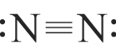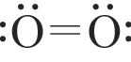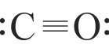

1. 49. 關於N2、O2、Cl2分子內共價鍵的鍵能大小，何者正確？　(A) Cl2 > O2 > N2　(B) N2 > Cl2 > O2　(C) N2 > O2 > Cl2　(D) O2 > N2 > Cl2

編碼 　**04101487** 難易度 　難　　　　 出處 　康熹自命題　 解答 　C

1. 解析 　1.參鍵 > 雙鍵 > 單鍵  
   2.原子半徑愈大，引力愈小，共價鍵愈弱。半徑大小：N < O < Cl

50. 下列各項物質，何者化學鍵型彼此相同？　(A) HCl、NaCl　(B) Br2、Cu　(C) I2、NaBr　(D) H2S、SO2

編碼 　**04101488** 難易度 　中　　　　 出處 　康熹自命題　 解答 　D

解析 　(A)HCl共價鍵、NaCl離子鍵　(B)Br2共價鍵、Cu金屬鍵　(C)I2共價鍵、NaBr離子鍵　  
(D)H2S、SO2均為共價鍵

51. 附圖表示氫分子的位能隨其原子間距離變化的關係圖，下列對於氫分子的敘述，何者正確？  
  
(A)H2的鍵長約等於　(B)H—H 間距離為時，氫原子間的引力恰等於斥力　(C)H—H 間距離小於時，氫原子間的斥力會急劇增加　(D)H—H 間距離為時，氫原子間的引力小於斥力

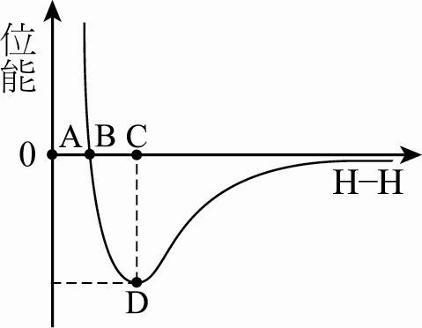

編碼 　**04101489** 難易度 　中　　　　 出處 　康熹自命題　 解答 　C

52. 假如某一物系含有大量CH3、OH、NH2 等三種自由基（free radical），則該物系內可形成多少種安定分子？　(A) 3種　(B) 4種　(C) 6種　(D) 8種

編碼 　**04101490** 難易度 　難　　　　 出處 　康熹自命題　 解答 　C

解析 　共有CH3CH3、CH3OH’、CH3NH2、H2O2、N2H4及NH2OH 6種

53. 設元素W、X、Y、Z之原子序分別為6、7、8、9，則下列何種分子極不安定？　(A) YZ　(B) WZ4　(C) Z2　(D) WY2

編碼 　**04101491** 難易度 　中　　　　 出處 　康熹自命題　 解答 　A

54. 下列雙原子分子的化學鍵能，何者最大？　(A) CO　(B) O2　(C) N2　(D) F2

編碼 　**04101492** 難易度 　難　　　　 出處 　康熹自命題　 解答 　A

解析 　(A) （參鍵：查資料為1072 千焦/莫耳）為極性分子，鍵能較非極性分子高　(B) （雙鍵）　(C) （參鍵：查資料為941 千焦/莫耳）　(D) （單鍵）

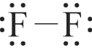

1. 55. 關於氮氣的敘述，下列何者為是？　(A)由兩個氮原子各提供一個電子進行鍵結　(B)只由其中一個氮原子提供兩個電子進行鍵結　(C)兩氮原子之間以雙鍵形成鍵結　(D)由兩個氮原子各提供三個電子形成鍵結

編碼 　**04101493** 難易度 　中　　　　 出處 　康熹自命題　 解答 　D

1. 解析 　氮氣的路易斯結構為，由兩個氮原子各提供三個電子形成參鍵的方式鍵結



1. 56. 臭氧（O3）分子中有*a*個單鍵、*b*個雙鍵、*c*個參鍵，中心原子有*d*個未鍵結電子，則*a*、*b*、*c*、*d*之值分別為多少？　(A) 1、1、0、1　(B) 1、1、0、2　(C) 2、1、0、2　(D) 1、2、0、1

編碼 　**04101494** 難易度 　中　　　　 出處 　康熹自命題　 解答 　B

1. 解析 　臭氧之路易斯結構為：，有1個單鍵、1個雙鍵，中心原子有2個未鍵結電子

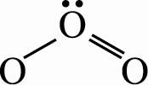

1. 57. 關於乙烷、乙烯與乙炔鍵長或鍵能的比較，下列何者正確？　(A)鍵能：乙烷＞乙烯＞乙炔　(B)鍵能：乙烯＞乙烷＞乙炔　(C)鍵長：乙炔＞乙烯＞乙烷　(D)鍵長：乙烷＞乙烯＞乙炔

編碼 　**04101495** 難易度 　難　　　　 出處 　康熹自命題　 解答 　D

1. 解析 　乙烷：H3C–CH3為單鍵，乙烯：H2C=CH2為雙鍵，乙炔：HC≡CH為參鍵，鍵能：參鍵＞雙鍵＞單鍵；鍵長：單鍵＞雙鍵＞參鍵
2. 58. 根據八隅體法則，判斷下列各共價化合物之路易斯結構，何者有誤？  
   (A) 　(B) 　(C) 　(D) 。

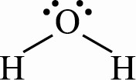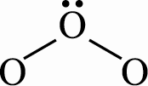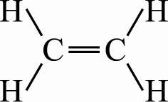

編碼 　**04101496** 難易度 　易　　　　 出處 　康熹自命題　 解答 　C

1. 59. X原子形成−2價離子時擁有10個電子，根據八隅體法則，何者可與其形成Y2X型式的穩定共價化合物？　(A) Mg　(B) H　(C) S　(D) C

編碼 　**04101497** 難易度 　中　　　　 出處 　康熹自命題　 解答 　B

1. 解析 　X元素為氧。(A)Mg易失去兩個電子與O形成MgO，為離子化合物　(B)H易失去一個電子與O形成H2O，為共價化合物　(C)S可與氧形成SO、SO2、SO3等共價化合物
2. 60. 下列化學式何者可代表該物質的分子式？　(A)二氧化碳：CO2　(B)氯化鈉：NaCl　(C)鑽石：C　(D)金屬鈉：Na

編碼 　**04101498** 難易度 　易　　　　 出處 　康熹自命題　 解答 　A

1. 解析 　僅共價分子化合物具有分子式。(B)為離子化合物　(C)為共價網狀化合物　(D)為金屬，三者僅能以實驗式表示，並無分子式
2. 61. 下列各反應式，何者必為放熱反應？　(A) H2O(s) → H2O(l)　(B) NaCl(g) →Na+(g) + Cl–(g)　(C) 2H(g) + O(g) →H2O(g)　(D) H2(g) → 2H(g)

編碼 　**04101499** 難易度 　中　　　　 出處 　康熹自命題　 解答 　C

1. 解析 　化學鍵的生成為一放熱反應，化學鍵的斷鍵則為吸熱反應。(C)反應僅牽涉化學鍵的生成，並無化學鍵的破壞，故為放熱反應
2. 62. 下列各共價化合物，何者具有最多的未鍵結電子對？　(A) HCN　(B) OF2　(C) HF　(D) C2H6

編碼 　**04101500** 難易度 　易　　　　 出處 　康熹自命題　 解答 　B

1. 解析 　(A) 　 (B) 　 (C) 　 (D)

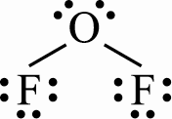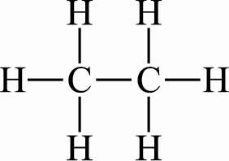

1. 63. 已知乙烷的碳－碳鍵長為154 pm，乙炔的碳－碳鍵長為121 pm，則依據此資料，乙烯中碳－碳鍵的鍵長為多少pm？（pm為皮米）　(A) 118　(B) 157　(C) 134　(D) 102

編碼 　**04101501** 難易度 　中　　　　 出處 　康熹自命題　 解答 　C

1. 解析 　乙烷的碳－碳鍵為單鍵，乙烯的碳－碳鍵為雙鍵，乙炔的碳－碳鍵為參鍵，故乙烯鍵長應介於乙烷與乙炔之間
2. 64. 下列雙原子分子的化學鍵能，何者最大？　(A)H2　(B)O2　(C)N2　(D)F2

編碼 　**04101502** 難易度 　難　　　　 出處 　康熹自命題　 解答 　C

1. 解析 　N2中氮－氮間以參鍵連結，故具有最強的鍵能
2. 65. 有關H(g) 與H2(g) 的敘述，何者正確？　(A) 2H(g) → H2(g) 是吸熱反應　(B)等重的H(g) 與H2(g) 燃燒時，前者放熱較多　(C)常溫常壓下，H(g) 比H2(g) 穩定　(D) H(g) 與H2(g) 的化學性質相同

編碼 　**04101503** 難易度 　難　　　　 出處 　康熹自命題　 解答 　B

1. 解析 　(A)化學鍵的生成應為放熱反應　(C)H原子因外為僅一個價電子，傾向與另一H原子互相共用電子而形成穩定的H2分子　(D)原子態與分子態化學性質有很大的不同
2. 66. 下列各化合物何者不可穩定存在？　(A) BF3　(B) PCl5　(C) CO2　(D) OF6

編碼 　**04101504** 難易度 　難　　　　 出處 　康熹自命題　 解答 　D

1. 解析 　(D)氧原子周圍有12個電子，但氧為第二週期元素，外層最多只可容納8個電子
2. 67. 下列各化合物何者之中心原子不符合八隅體，卻可以存在？　(A) H2O　(B) SF6　(C) HNO3　(D) HF

編碼 　**04101505** 難易度 　難　　　　 出處 　康熹自命題　 解答 　B

1. 解析 　(B) 中心S原子周圍有12個電子，但因S外層最多可容納18個電子，故可以存在

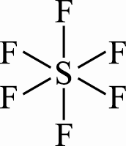

1. 68. 下列含硫之化合物中，何者的硫不符合八隅體法則？　(A) SF4　(B) H2SO4　(C) SO2　(D) SO3

編碼 　**04101506** 難易度 　難　　　　 出處 　康熹自命題　 解答 　A

1. 解析 　(A) 硫原子周圍共10個電子，不符合八隅體法則

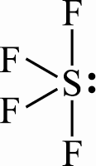

1. 69. 下列化合物中畫線的元素，何者不符合八隅體法則？　(A) HNO3　(B) NO　(C) H2O2　(D) CO32–

編碼 　**04101507** 難易度 　中　　　　 出處 　康熹自命題　 解答 　B

1. 解析 　各選項之路易斯結構式：(A)　(B)　(C)　(D)

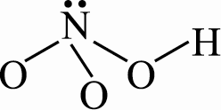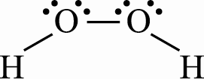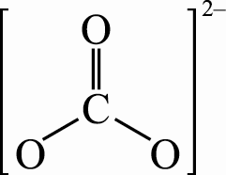

1. 70. 下列各化合物，何者孤電子對數最少？　(A) CO2　(B) HCl　(C) H2O　(D) SO2

編碼 　**04101508** 難易度 　易　　　　 出處 　康熹自命題　 解答 　C

1. 解析 　(A)　(B)　(C)　(D)

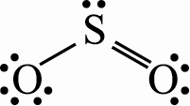

1. 71. 依照八隅體法則，下列各組物質何者無法形成化合物？　(A) H+，H+　(B) H，S　(C) H，O　(D) H，N

編碼 　**04101509** 難易度 　易　　　　 出處 　康熹自命題　 解答 　A

1. 解析 　(A)中兩H+ 外層皆無電子，故無法形成化合物　(B)H2S　(C)H2O　(D)NH3
2. 72. 根據文獻資料，下列四種化合物中個別之鍵長皆相等，由此推論哪一種化合物並沒有共振的發生？　(A) O3　(B) SO3　(C) NH3　(D) CO32–

編碼 　**04101510** 難易度 　難　　　　 出處 　康熹自命題　 解答 　C

1. 解析 　(A)　(B)　(C)　(D)   
   僅(C)選項之化合物並無雙鍵，無法發生共振

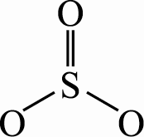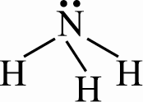

1. 73. 下列化合物中，哪一個分子具有最多的孤電子對？　(A) HCl　(B) H2S　(C) CO　(D) C2H2　(E) CO2

編碼 　**04102469** 難易度 　中　　　　 出處 　93指考　 解答 　E

1. 解析 　(A) ⇒ 孤電子對= 3　(B) ⇒ 孤電子對= 2　(C) ⇒ 孤電子對= 2　(D) ⇒ 孤電子對= 0　(E) ⇒ 孤電子對= 4

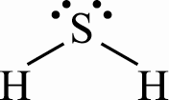

74. 附圖為氫原子結合成氫分子的位能變化圖。當二個氫原子逐漸接近時，電子與原子核相互吸引，導致其位能逐漸降低，直至位能最低時（–432 kJ/mol），形成最穩定的氫分子（氫分子的鍵能即為432 kJ/mol，而此時氫原子核間的距離（0.74埃），即為氫分子的鍵長）。當二個氫原子更接近時，因原子核間的斥力大增，其位能亦急速增高。下列有關Cl2、Br2、I2等分子形成過程中，位能變化的相對關係圖，何者正確？  
  
(A)　(B)　(C)　(D)　(E)



編碼 　**04102470** 難易度 　中　　　　 出處 　96指考　 解答 　E

1. 解析 　原子愈小鍵能愈大，鍵能：H2＞Cl2＞Br2＞I2，原子愈小鍵長愈小，鍵長：H2＜Cl2＜Br2＜I2，故應選(E)
2. 75. 下列化學鍵，哪一個最短？　(A) C – C　(B) O – H　(C) C = O　(D) C ≡ C　(E) C ≡ N

編碼 　**04102471** 難易度 　難　　　　 出處 　99指考　 解答 　B

1. 解析 　(B)鍵長與鍵結原子大小、鍵級和分子結構有關。由於氫原子特別小，又無內層電子與另一鍵結原子之內層電子相斥，因此它和第二週期原子所形成之共價鍵，較第二週期原子間之共價鍵（包括雙鍵和參鍵）短
2. 76. 臭氧分子（O3）內共有幾對鍵結電子對？　(A) 1　(B) 2　(C) 3　(D) 4　(E) 5

編碼 　**04102472** 難易度 　中　　　　 出處 　99學測　 解答 　C

1. 解析 　O3的路易斯結構為 ，故共有3對鍵結電子對



【多選題】

1. 設有元素A、B、C、D和E，其原子序分別為11、14、15、17和19，下列哪些正確？　(A) A和A鍵結的方式為金屬鍵　(B) D和D鍵結的方式為金屬鍵　(C) B和B鍵結的方式為共價鍵　(D) A和D形成的化合物，化學式為AD，鍵結方式為離子鍵　(E) C和D形成的化合物，化學式為CD3，鍵結的方式為共價鍵

編碼 　**04100285** 難易度 　中　　　　 出處 　中山女高段考題　 解答 　ACDE

解析 　A、B、C、D、E 各元素分別為Na、Si、P、Cl、K。金屬間的鍵結為金屬鍵，金屬與非金屬鍵結為離子鍵，非金屬與非金屬鍵結為共價鍵。(B)為共價鍵

2. 下列化合物的路易斯結構圖，哪些正確？  
(A)　(B)　(C)　(D)　(E)

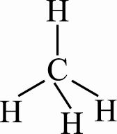

編碼 　**04100308** 難易度 　中　　　　 出處 　新竹中學段考題　 解答 　ADE

解析 　(B) 　(C) 。



3. 兩個H原子由無限遠逐漸靠近時：　(A)引力逐漸增大而斥力逐漸減小　(B)當兩原子距離等於鍵長時，引力小於斥力　(C)當兩原子距離等於鍵長時，系統總能量最低　(D)當兩原子距離等於鍵長時，引力等於斥力　(E)當兩原子距離等於鍵長時，形成穩定分子

編碼 　**04100309** 難易度 　中　　　　 出處 　建國中學段考題　 解答 　CDE

解析 　(A)引力逐漸減小而斥力逐漸增大　(B)引力等於斥力

4. 附圖表示兩原子形成鍵結，位能隨原子間距離變化的關係圖，下列敘述哪些正確？  
  
(A)此分子的鍵長為，鍵能為　(B)在B點時，引力=斥力，此時位能為0　(C)在E點時，引力<斥力，此時位能降低　(D)在D點時，位能最低、鍵結最強　(E)此兩原子形成分子的過程，屬於吸熱反應



編碼 　**04100310** 難易度 　中　　　　 出處 　臺中女中段考題　 解答 　AD

解析 　(B)在B點時兩原子距離比鍵長短，故斥力＞引力　(C)在E點時兩原子距離比鍵長長，故引力＞斥力　(E)兩原子鍵長為，鍵能為，故形成分子為放熱反應

5. 下列物質結構中，哪些具有雙鍵？　(A) N2　(B) CO2　(C) O2　(D) CF4　(E) C2H4

編碼 　**04100311** 難易度 　中　　　　 出處 　臺中一中段考題　 解答 　BCE

解析 　(A)N≡N　(B)O=C=O　(C)O=O　(D)　(E)

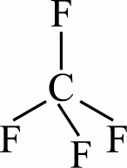

6. 下面列出了五組元素的原子序，彼此間能形成共價鍵的是哪幾項？　(A) 14和9　(B) 8和13　(C) 16和8　(D) 12和35　(E) 10和34

編碼 　**04100312** 難易度 　易　　　　 出處 　臺南一中段考題　 解答 　AC

解析 　一般而言，非金屬與非金屬以共價鍵結合，各選項原子分別為：(A)Si和F　(B)O和Al　(C)S和O　(D)Mg和Br　(E)Ne和Se

7. 依共價鍵理論及八隅體法則，預測下列何反應可以發生？　(A) BF3與F−　(B) OH與OH　(C) H2O與H+　(D) NH3與BF3　(E) CO2與CO2

編碼 　**04100313** 難易度 　難　　　　 出處 　師大附中段考題　 解答 　ABCD

解析 　各選項分別可形成(A)BF4－　(B)H2O2　(C)H3O+　(D)H3N：BF3，(E)則無法共用電子，故無反應發生

8. 下列有關共價鍵的敘述，哪些錯誤？　(A)He原子與He原子靠近時，不能形成共價鍵　(B)H原子與Cl原子接近時，可形成離子鍵　(C)Na原子與Cl原子所形成的化學鍵為完全的共價鍵　(D)兩個H原子靠近時，位能降低，可形成共價鍵　(E)形成化學鍵的過程為放熱反應

編碼 　**04100314** 難易度 　中　　　　 出處 　臺中女中段考題　 解答 　BC

解析 　(B)H原子與Cl原子結合為共價鍵　(C)Na原子與Cl原子結合為離子鍵

9. 下列分子中，哪些之中心原子有未共用電子對？　(A) PH3　(B) CCl4　(C) BF3　(D) F2O　(E) CO2

編碼 　**04100315** 難易度 　中　　　　 出處 　臺南一中段考題　 解答 　AD

解析 　(A)　(B)　(C)　(D)　(E)O=C=O

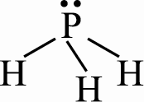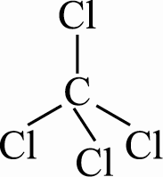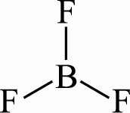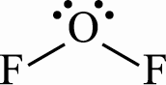

10. 雙原子分子形成化學鍵，物系能量變化如附圖所示，則有關此圖之敘述，哪些正確？  
  
(A)X表示鍵能，即分子的解離能　(B)A點時，位能最低，鍵結最強　(C)B點時，引力=斥力，此時位能為0 　(D)Y即為雙原子分子的鍵長　(E)在C點表示兩原子尚未結合成穩定分子



編碼 　**04100316** 難易度 　中　　　　 出處 　臺中女中段考題　 解答 　ABDE

解析 　(C)在B點時兩原子距離比鍵長短，故斥力＞引力

11. 關於氯化鈉晶體，以下敘述哪些正確？  
  
(A)為離子晶體，具有高熔點　(B)質硬而易碎　(C)鈉離子的配位數為6　(D)每一個Cl－ 最鄰近的Cl－ 有12個　(E)單位晶格內有6個氯離子及6個鈉離子



編碼 　**04100317** 難易度 　中　　　　 出處 　松山高中段考題　 解答 　ABCD

解析 　(E)單位晶格內的氯離子與鈉離子各有4個

12. 下列各種分子中，哪些既含有離子鍵亦含有共價鍵？　(A) HNO3　(B) KNO3　(C) CHCl3　(D) KBr　(E) NaOH

編碼 　**04100341** 難易度 　中　　　　 出處 　中崙高中段考題　 解答 　BE

解析 　(B) NO3− 中具共價鍵，而K+ 與NO3− 則為離子鍵  
(E) OH− 中具共價鍵，而Na+ 與OH− 則為離子鍵

13. 下列物質中，哪些既含離子鍵又含共價鍵？　(A) CH3COONH4　(B) HNO3　(C) Cu(OH)2　(D) CaF2　(E) Mg3N2

編碼 　**04100342** 難易度 　中　　　　 出處 　臺中二中段考題　 解答 　AC

解析 　(A) CH3COO− 及NH4+ 內含共價鍵，兩者再以離子鍵形成CH3COONH4  
(C) OH− 內含共價鍵，Cu2+ 再與OH− 以離子鍵結合

14. 下列關於鍵能的比較，哪些正確？　(A) CO > CO2　(B) O2 > O3　(C) H2 > I2　(D) F2 > Cl2　(E) KCl > NaF

編碼 　**04100348** 難易度 　難　　　　 出處 　中崙高中段考題　 解答 　ABC

解析 　(A) C ≡ O > O = C = O  
(B) O2（2）> O3（）  
(D)應為Cl2 > F2  
(E)半徑小，鍵能大，故KCl < NaF

15. 下列分子或離子中，C與O原子間距離由大而小排列之順序，哪些正確？　(A) CO2 > CO　(B) C2H5OH > CO32− > CO2　(C) C2H5OH > CO　(D) CO2 > CO32−　(E) CO32− > CO2 > C2H5OH

編碼 　**04100349** 難易度 　難　　　　 出處 　新店高中段考題　 解答 　ABC

解析   
、、O = C = O、C ≡ O  
鍵數：C2H5OH（1）< CO32−（）< CO2（2）< CO（3）  
鍵長：C2H5OH（1）> CO32−（）> CO2（2）> CO（3）

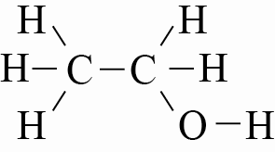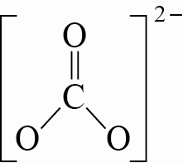

16. 下列哪些物質具有共振結構？　(A) SO3　(B) SO42−　(C) NH4+　(D) NO2−　(E) SiO2

編碼 　**04100350** 難易度 　難　　　　 出處 　臺中二中段考題　 解答 　AD

解析 　(A)　(D)

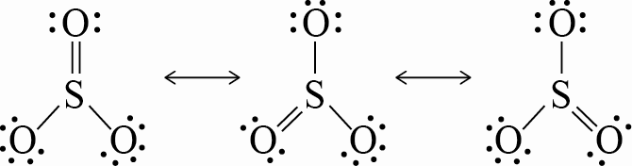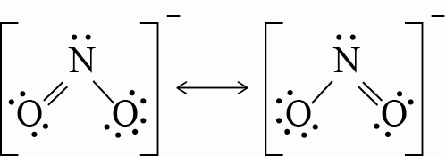

17. 下列化合物的路易斯結構式，哪些正確？　(A)　(B)　(C)　(D)　(E)

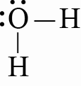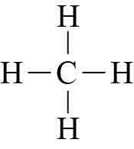

編碼 　**04100368** 難易度 　中　　　　 出處 　新店高中段考題　 解答 　ABC

解析 　(D)　(E)



18. 已知甲酸分子的化學式為，下列有關其原子間的鍵結與性質敘述，哪些正確？　(A)該分子溶在水中可以有機會解離而產生H+　(B)碳氧原子間的鍵數愈少，其鍵長愈長　(C)分子中，孤電子對數目為4　(D)分子內共有3個單鍵，1個雙鍵　(E)液態時可導電

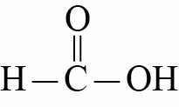

編碼 　**04100369** 難易度 　中　　　　 出處 　新店高中段考題　 解答 　ABCD

解析 　(A) HCOOHHCOO− + H+　(C)　(E)水溶液始可導電

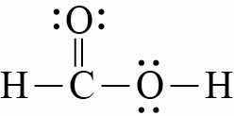

19. 下列哪些的電子點式，不符合八隅體法則？　(A) NO　(B) N2O4　(C) BF3　(D) BeF2　(E) N2H4

編碼 　**04100370** 難易度 　中　　　　 出處 　新店高中段考題　 解答 　ACD

解析 　(A)　(C)　(D)

20. 下列分子或離子的中心原子，哪些沒有孤電子對？　(A) BrF3　(B) SO32−　(C) PO43−　(D) ClO4−　(E) CO32−

編碼 　**04100371** 難易度 　中　　　　 出處 　臺中二中段考題　 解答 　CDE

解析 　(A)  
(B)  
(C)  
(D)  
(E)

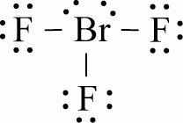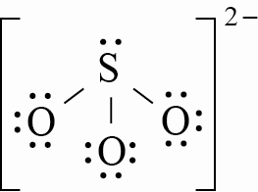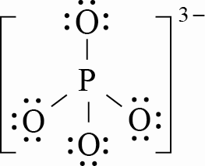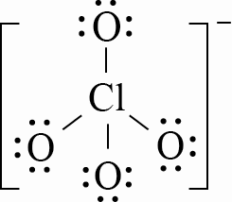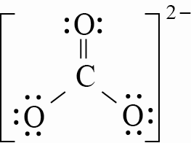

21. 下列哪些分子化合物不符合八隅體法則？　(A) NO2　(B) BF3　(C) S2Cl2　(D) CO　(E) SF4

編碼 　**04100372** 難易度 　中　　　　 出處 　臺中二中段考題　 解答 　ABE

解析 　(A)N = 7e−　(B)B = 6e−　(E)S = 10e−

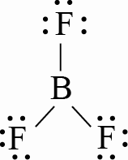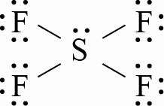

22. 下列哪些化合物熔融態不能導電，而水溶液可以導電？　(A) NaCl　(B) CH3COOH　(C) C2H5OH　(D) NH3　(E) KNO3

編碼 　**04100373** 難易度 　中　　　　 出處 　臺中二中段考題　 解答 　BD

解析 　分子物質於液態不導電，而水溶液可導電  
(A)離子化合物　(C)非電解質　(E)離子化合物

23. 下列粒子中，兩原子間有共用二對電子者為哪些？　(A) H2O2　(B) N2H4　(C) N2F2　(D) CN−　(E) C2H4

編碼 　**04100374** 難易度 　中　　　　 出處 　臺中二中段考題　 解答 　CE

解析 　(A)　(B)　(C)　(D)　(E)

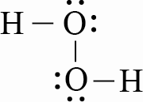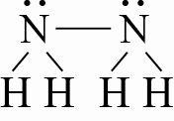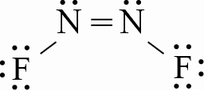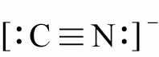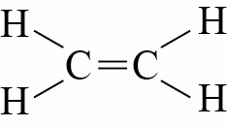

24. 下面列出了五組元素的原子序，彼此間能形成共價鍵的是：　(A) 6和17　(B) 8和13　(C) 16和17　(D) 12和35　(E) 10和2

編碼 　**04101511** 難易度 　易　　　　 出處 　康熹自命題　 解答 　AC

解析 　(A)碳與氯⇒ CCl4　(B)氧和鋁⇒ Al2O3　(C)硫與氯⇒ SCl2　(D)鎂與溴⇒ MgBr2　(E)氖和氦⇒ 不能形成化學鍵結

1. 25. 以下哪些可形成共價鍵？　(A)陰、陽離子互相吸引　(B)某一原子失去電子，並為其他原子所取得　(C)一個或幾個電子同時被兩個或多個原子核所吸引　(D)二個半滿電子軌城之重疊　(E)二個原子空價軌城之重疊

編碼 　**04101512** 難易度 　易　　　　 出處 　康熹自命題　 解答 　CD

26. 有四種原子：甲、乙、丙、丁，其原子序分別為1、8、9、20。若其中有兩種原子進行反應形成化合物，則其原子間的鍵結，哪些為共價鍵？　(A)甲和乙　(B)乙和丙　(C)丙和丁　(D)甲和丁　(E)乙和丁

編碼 　**04101513** 難易度 　中　　　　 出處 　康熹自命題　 解答 　AB

解析 　甲、乙、丙、丁依序為H、O、F、Ca

27. 有關氫分子共價鍵的敘述，哪些正確？　(A)兩氫原子互相靠近到引力與斥力平衡時，即結合成穩定之分子　(B)當兩氫原子核距離小於其共價鍵長時，會因斥力急遽增加而不穩定　(C)反應H2(g)→2H(g)時，其所需能量大小等於H2的鍵能　(D)原子間結合力愈強，鍵能愈弱　(E)兩個氫原子結合成H2分子，可由原子軌域重疊而形成分子軌域

編碼 　**04101514** 難易度 　中　　　　 出處 　康熹自命題　 解答 　ABCE

解析 　(D)原子間結合力愈強，鍵能愈大

28. 下列哪幾種化合物原子間有雙鍵鍵結？　(A) CO2　(B) N2　(C) H2O　(D) HCHO　(E) NH3

編碼 　**04101515** 難易度 　中　　　　 出處 　康熹自命題　 解答 　AD

解析 　(A)CO2 ⇒   
(B)N2 ⇒   
(C)H2O ⇒   
(D)HCHO ⇒   
(E)NH3 ⇒

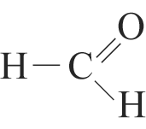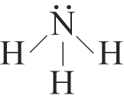

29. 下列哪些物質的化學鍵具有方向性？　(A) HF(g)　(B) LiF(s)　(C) Cl2(g)　(D) Cu(s)　(E) CaCl2(s)

編碼 　**04101516** 難易度 　易　　　　 出處 　康熹自命題　 解答 　AC

解析 　共價鍵具有方向性，離子鍵、金屬鍵則無方向性

30. 下列敘述不正確的為何？　(A)含共價鍵的化合物一定是共價化合物　(B)在氣態的單質分子中一定有共價鍵　(C)在共價化合物中，一定有共價鍵　(D)在離子晶體中，不僅有離子鍵還可能有共價鍵　(E)含共價鍵組成的化合物，固態時必不能導電

編碼 　**04101517** 難易度 　易　　　　 出處 　康熹自命題　 解答 　ABE

解析 　(A)如KNO3離子化合物，在陰離子NO中含有氮與氧原子間的共價鍵　(B)如單原子分子（惰性氣體），則無共價鍵　(E)如石墨卻有導電性

1. 31. 有關H(g)與H2(g)性質的敘述，哪些正確？　(A)氫分子中具有共價鍵　(B)等重的H(g)與H2(g)，後者燃燒時放熱較多　(C)常溫、常壓下H2(g)比H(g)穩定　(D) H2(g)與H(g)化學性質相似　(E) 2H(g)→H2(g)，Δ*H* < 0

編碼 　**04101518** 難易度 　中　　　　 出處 　康熹自命題　 解答 　ACE

解析 　(B)H2燃燒時，破壞共價鍵會吸收部分能量，故放熱較H(g)少　(D)H原子較不穩定，化性活潑　(E)形成化學鍵，放出能量Δ*H* < 0

32. 下列有關化學鍵的敘述，哪些正確？　(A)分子中原子間結合的作用力稱為化學鍵　(B)共價網狀晶體間原子以共價鍵鍵結　(C)金屬與金屬間的鍵結為共價鍵　(D)形成化學鍵時，放出的能量遠大於物理變化所需之能量　(E)共價鍵具方向性

編碼 　**04101519** 難易度 　中　　　　 出處 　康熹自命題　 解答 　ABDE

解析 　(C)共價鍵為兩原子間共用價電子，通常兩非金屬原子間較易形成共價鍵

33. 四元素甲、乙、丙、丁之原子序依次為6、9、10及11。下列形成的穩定物質，哪些為分子？　(A)甲與乙　(B)乙與丁　(C)元素乙　(D)元素丙　(E)元素丁

編碼 　**04101520** 難易度 　易　　　　 出處 　康熹自命題　 解答 　ACD

解析 　甲：C，乙：F，丙：Ne，丁：Na。  
(B)NaF為離子化合物　(E)Na為金屬

34. 下列各化合物中，哪些兼具共價鍵與離子鍵？　(A) (NH4)2SO4　(B) CO2　(C) NaCl　(D) Na2SO4　(E) K3PO4

編碼 　**04101521** 難易度 　中　　　　 出處 　康熹自命題　 解答 　ADE

解析 　(B)僅具有共價鍵　(C)僅具有離子鍵

35. 下列各分子之中心原子，哪幾項具有孤電子對？　(A) NH3　(B) BF3　(C) H2O　(D) CFCl3　(E) CH4

編碼 　**04101522** 難易度 　中　　　　 出處 　康熹自命題　 解答 　AC

解析 　(A)　(B) 　(C)　(D)　(E)

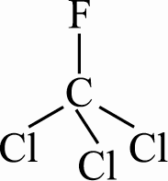

36. 下列各化合物之中心原子，哪些不符合八隅體？  
(A)　(B)　(C)　(D)　(E)Cl－Be－Cl

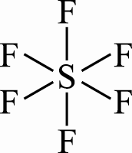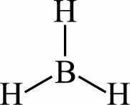

編碼 　**04101523** 難易度 　易　　　　 出處 　康熹自命題　 解答 　BDE

解析 　(B)S周圍有10個電子　(D)B周圍有6個電子　(E)Be周圍有4個電子

37. 哪些化合物之中心原子上的孤電子對數相等？　(A) H2O　(B) OF2　(C) NH3　(D) H2S　(E) CO2

編碼 　**04101524** 難易度 　中　　　　 出處 　康熹自命題　 解答 　ABD

解析 　(A)　(B)　(C)　(D)　(E)

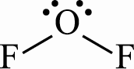

38. 下列化合物中的鍵結，哪些不符合八隅體法則？　(A) CO2　(B) NO　(C) NF3　(D) SO2　(E) BF3

編碼 　**04102473** 難易度 　中　　　　 出處 　94指考　 解答 　BE

解析 　(A)O=C=O　(B)，其中N原子不符合八隅體　(C) 　(D) 　 (E)，其中B原子不符合八隅體

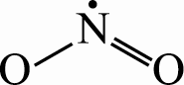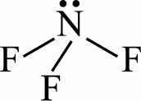

39. 下列哪些分子的電子點式，其每個原子（氫除外）均遵循八隅體法則？　(A) BH3　(B) N2O4　(C) SF6　(D) O3　(E) NO2

編碼 　**04102474** 難易度 　難　　　　 出處 　97指考　 解答 　BD

解析 　(A)　(B)　(C)　(D)　(E)，其中(A)B原子、(C)S原子、(E)N原子未遵循八隅體法則

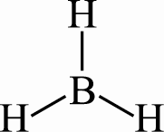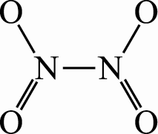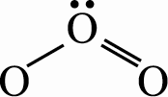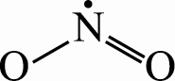

40. 下列哪些物質是由共價鍵所形成的？　(A)三氧化二鐵　(B)青銅　(C)四氧化二氮　(D)氯化氫　(E)十八開金（K金）

編碼 　**04102475** 難易度 　中　　　　 出處 　101學測　 解答 　CD

解析 　(A)離子鍵　(B)(E)為合金，是以金屬鍵鍵結

【非選擇題】

1. 有四種原子甲、乙、丙、丁，其原子序分別為1、8、17、20。若其中有兩種原子可進行反應  
形成化合物，則其原子間的鍵結，應分別為何種化學鍵？  
(1)甲和乙。  
(2)丙和丁。  
(3)丙和丁所形成的化合物在熔融態是否可以導電？

編碼 　**04100319** 難易度 　易　　　　 出處 　師大附中段考題

解答 　(1)共價鍵;(2)離子鍵;(3)可以

解析 　甲、乙、丙、丁各元素分別為H、O、Cl、Ca。  
(1)H與O皆為非金屬，其鍵結為共價鍵  
(2)Cl與Ca為非金屬與金屬，其鍵結為離子鍵  
(3)CaCl2為離子鍵，熔融態可以導電

2. 畫出下列離子或分子的路易斯電子點式。  
(1) CO32−　(2) C2H4　(3) CaCl2

編碼 　**04100375** 難易度 　中　　　　 出處 　中崙高中段考題

解答 　(1);(2);(3)

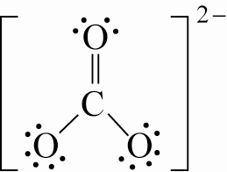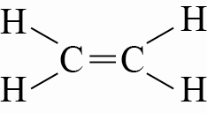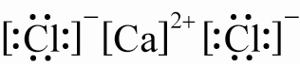

解析 　(1) CO32− 之價電子數和 = 24，故結構式為  
(2) C2H4為對稱型雙中心分子，故結構式為  
(3) CaCl2屬離子晶體，故結構式為

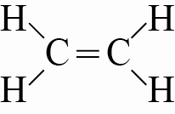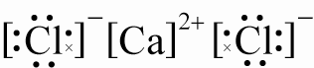

3. 畫出下列物質的電子點式：  
(1) Mg3N2　(2) OF2

編碼 　**04100376** 難易度 　易　　　　 出處 　新店高中段考題

解答 　(1);(2)

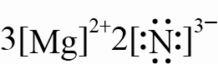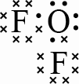

解析 　Mg3N2屬離子化合物，  
OF2屬分子化合物，

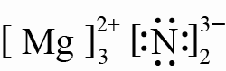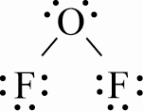

4. 四元素A、B、D、E的原子序依序為11、10、9、6。試寫出下列元素間能形成穩定化合物的化學式：  
(1) D與D  
(2) B與B  
(3) A與D  
(4) D與E

編碼 　**04101525** 難易度 　易　　　　 出處 　康熹自命題

解答 　(1)F2;(2)Ne;(3)NaF;(4)CF4

解析 　A、B、D、E元素符號分別為Na、Ne、F、C。

5. 畫出下列各共價化合物之路易斯結構：  
(1)H2O  
(2)NH3  
(3)N2  
(4)CH3Cl  
(5)C2H4

編碼 　**04101526** 難易度 　中　　　　 出處 　康熹自命題

解答 　(1);(2);(3);(4);(5)

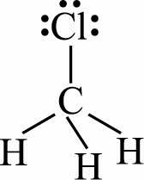

6. 試回答有關乙烷、乙烯、乙炔的下列問題：  
(1)何者所含單鍵數最多？  
(2)碳原子間的鍵長，何者最短？  
(3)碳原子間的鍵能，何者最大？  
(4)比較三者分子中的未鍵結電子對數目？

編碼 　**04101527** 難易度 　難　　　　 出處 　康熹自命題

解答 　(1)乙烷;(2)乙炔;(3)乙炔;(4)乙烷=乙烯=乙炔

解析 　乙烷、乙烯、乙炔結構式分別為 、、H–C≡C–H  
(1)單鍵數：乙烷、乙烯、乙炔分別為7、4、2  
(2)鍵級愈大，鍵長愈短  
(3)鍵級愈大，鍵能愈大  
(4)皆無未鍵結電子對。

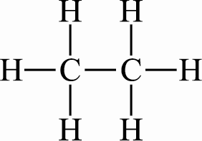

7. 某密閉容器內置入NH2、OH，CH3 三種粒子若干數量，假設碰撞時只有化合沒有分解，試回答下列各題：  
(1)容器內最多可產生若干種化合物？  
(2)試以鍵結表示式列出這些化合物，例如CH3–OH。

編碼 　**04101528** 難易度 　難　　　　 出處 　康熹自命題

解答 　(1)6;(2)H2N–NH2、H2N–OH、HO–OH、HO–CH3、H3C–CH3、H3C–NH2

解析 　三種粒子皆具有未成對電子，可相互以共價鍵結合形成化合物。

【題組題】

1. 以此部分週期表回答下列問題：  
  
(1)下列各組所形成的物質，哪些屬於共價化合物？　(A)甲，戊　(B)乙，丁　(C)丁，戊　(D)戊，辛　(E)甲，戊  
(2)有一自然界中物質其實驗式可寫成AB，則下列各A、B哪幾項正確？　(A)A：甲，B：戊　(B)A：乙，B：丁　(C)A：辛，B：丙　(D)A：乙，B：戊　(E)A：丁，B：己



編碼 　**04101529** 難易度 　難　　　　 出處 　康熹自命題

解答 　(1)CD;(2)ABC

解析 　(1)甲－Na、乙－Mg、丙－C、丁－O、戊－F、己－Ne、庚－He、辛－Si。  
　(A)離子晶體　(B)離子晶體　(E)離子晶體  
(2) (A)NaF　(B)MgO　(C)SiC　(D)MgF2　(E)自然界中不存在此兩原子之化合物

2. 共價化合物通常是由幾種非金屬元素結合而成；離子化合物通常是由金屬元素和非金屬元素結合而成。  
(1) X、Y是位於相差一個週期的兩個元素，且原子序均小於20，其離子的價電子層相差兩層。已知Y的原子序大於X的原子序，且Y是由共價鍵結合成的元素。試由此推測下列敘述，哪些正確？（應選2項）　(A) Y是非金屬元素　(B) X容易成為陰離子　(C) X離子由內層到外層的電子數為2、8、8　(D) Y離子的電子數可為2　(E) Y可以屬於第3週期  
(2)今有價電子數為1的原子Q與價電子數為6的原子R，且Q與R的原子序均小於20，則由其結合而成的化合物型態，有哪些可能？（應選2項）　(A) Q2R型共價化合物　(B) QR2型離子化合物　(C) QR6型共價化合物　(D) QR2型共價化合物　(E) Q2R型離子化合物　(F) QR6型離子化合物

編碼 　**04102476** 難易度 　中　　　　 出處 　102學測

解答 　(1)AE;(2)AE

解析 　(1) (A)原子序小於20，Y是由共價鍵組成的元素，Y應為非金屬元素  
(B) X原子序小於Y，且離子的價電子層相差兩層，X可能為氫(1)或鋰(2﹐1)  
(C) X、Y離子的價電子層相差兩層，故X離子電子數應為2，Y離子為(2﹐8﹐8)  
(D) Y離子的電子數應為(2﹐8﹐8)  
(E) Y可以屬於第3週期，如S(2﹐8﹐6)、Cl(2﹐8﹐7)等  
(2) Q為H或Li、Na、K，R為O或S，可形成Q2R型的共價或離子化合物

【題組單選題】

1. 下列為部分的週期表，試回答下列問題：  
  
(1)下列各組所形成的安定物質，何者屬於共價分子？　(A)己與庚　(B)庚與辛　(C)乙與乙　(D)壬與壬　(E)乙與辛  
(2)若一自然界中物質其實驗式可寫成AB，則下列各A與B組合何者正確？　(A)己與庚　(B)庚與辛　(C)甲與甲　(D)丙與庚　(E)乙與壬

編碼 　**04100320** 難易度 　中　　　　 出處 　新竹女中段考題　 解答 　(1)B;(2)D

解析 　(1)(A) SiO2共價網狀晶體（題意為分子，故不能選）　(B) OF2（為共價分子）　(D) Ne與Ne不形成化學鍵　∴非共價分子  
(2)實驗式AB則為離子化合物　(A) SiO2　(B) OF2　(C) Li　(D) MgO　(E)不形成化合物

2. 檢驗奶粉之蛋白質含量，一般以總氮量（氮之重量百分濃度）表示。某黑心廠商為了提高奶粉總氮量而違法加入三聚氰胺（結構如附圖）。  
  
(1)請問1顆三聚氰胺分子中鍵結電子對與未鍵結電子對依序分別為何？　(A) 18，6　(B) 12，12　(C) 12，6　(D) 6，18　(E) 6，12  
(2)請問1顆三聚氰胺分子中，總電子顆數為若干顆？（提示：運用週期表解題）　(A) 48　(B) 54　(C) 60　(D) 66　(E) 126

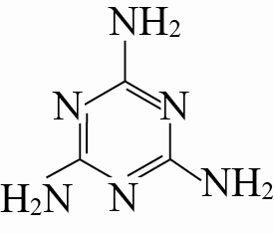

編碼 　**04100377** 難易度 　中　　　　 出處 　新店高中段考題　 解答 　(1)A;(2)D

解析 　(1)  
(2)原子序依序為1H、6C、7N，故e− = 6 + 6 × 3 + 7 × 6 = 66

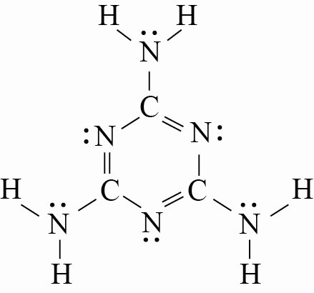

3. (1)下列為碳原子與不同原子形成的化學鍵，則下列何者之鍵能最強？　(A) C – H　(B) C – C　(C) C – Si　(D) C – Ge  
(2)承上題，哪種因素是造成鍵能差別的主要因素？　(A)鍵級　(B)共用電子數　(C)原子半徑　(D)質子數

編碼 　**04101530** 難易度 　難　　　　 出處 　康熹自命題　 解答 　(1)A;(2)C

解析 　(1)四者皆為單鍵，C–H鍵擁有最短的鍵長，故鍵能最強。  
(2)鍵能的差異主要來自於鍵長的不同，同一族原子序愈大則原子半徑愈大，所形成的鍵長也愈長。

4. 附圖為兩原子距離與位能的關係圖，請利用附圖回答下列問題：  
  
(1)若兩原子形成穩定鍵結分子時，則最有可能的鍵長與鍵能分別為何？　(A) A、D　(B) B、O　(C) B、E　(D) C、O  
(2)關於圖中各點的敘述，下列何者敘述有誤？　(A)兩原子距離為A時，位能為最小值　(B)A處兩原子間的斥力大於吸引力　(C)C處吸引力大於斥力　(D)兩原子距離由C到B處為放熱



編碼 　**04101531** 難易度 　難　　　　 出處 　康熹自命題　 解答 　(1)C;(2)A

解析 　(1)形成化學鍵時需為兩原子間位能最低處，在距離為B時有最低的位能E，故鍵長為B，  
　鍵能為E。  
(2)(A)位能最小處應為距離為B時才有最低位能。

2-4網狀固體

【單選題】

1. 下列各物質中，何者不是共價網狀固體？　(A)矽　(B)碳化矽　(C)氮化硼　(D)石墨　(E) C60

編碼 　**04100322** 難易度 　易　　　　 出處 　新竹女中段考題　 解答 　E

解析 　(E) C60為分子晶體

2. 有甲、乙、丙三種純物質，它們的部分性質如下：  
甲：銀色光澤，具延展性，熔點1453 °C，密度8.9公斤／公升  
乙：固態非導體，有數種同素異形體，其中一個熔點44 °C，熔化後也不導電  
丙：白色晶體，受力易碎，於900 °C左右熔融後，可進行電解產生黃綠色氣體  
下列推論何者正確？　(A)甲為分子化合物　(B)乙可能為白磷　(C)丙可能是氧化鎂　(D)甲丙可視為電解質　(E)甲乙丙均為非電解質

編碼 　**04100323** 難易度 　難　　　　 出處 　松山高中段考題　 解答 　B

解析 　甲為金屬，乙為分子晶體，丙離子晶體為氯化物

3. 下列物質中，熔點最高的是何者？　(A)鋁金屬　(B)形成網狀固體的矽　(C)食鹽　(D)形成分子固體的硫　(E)鎂金屬

編碼 　**04100378** 難易度 　中　　　　 出處 　中崙高中段考題　 解答 　B

解析 　一般而言，熔點：共價網狀固體 > 離子晶體 > 金屬晶體 > 分子物質

4. 下列哪一種化合物的熔點最低？　(A) SiO2　(B) C2H5OH　(C) Na2SO4　(D) CO　(E) BeO

編碼 　**04100379** 難易度 　易　　　　 出處 　新店高中段考題　 解答 　D

解析 　分子物質的熔點較低，而C2H5OH常溫為液態，CO為氣體，故選(D)

5. 下列過程中，共價鍵會被破壞的是何者？　(A) HBr氣體溶於水　(B)固態二氧化碳昇華　(C)酒精溶於水　(D)氯氣被活性碳吸附

編碼 　**04100380** 難易度 　中　　　　 出處 　新店高中段考題　 解答 　A

解析 　(B)(C)(D)破壞凡得瓦力

6. 下列有關CO2與SiO2之敘述何者正確？　(A) CO2和SiO2常溫下皆為氣體　(B) CO2沸熔點均較SiO2低，是因CO2中C與O的鍵能較SiO2中Si與O的鍵能低之故　(C)乾冰具有昇華的特性，石英則具有半導體的特性　(D) SiO2結構中1個矽原子與2個氧原子鍵結　(E) SiO2熔化時需破壞共價鍵，而CO2則不必

編碼 　**04100381** 難易度 　中　　　　 出處 　臺中二中段考題　 解答 　E

解析 　(A) SiO2常溫下屬固體  
(B) CO2熔點低係因CO2屬分子物質  
(C) SiO2非屬半導體  
(D) Si與4個O鍵結

1. 7. 石英（SiO2）是由Si與O組成的網狀結構固體，其化學鍵結為：　(A)離子鍵　(B)共價鍵　(C)金屬鍵　(D)氫鍵

編碼 　**04101532** 難易度 　易　　　　 出處 　康熹自命題　 解答 　B

8. 下列何種晶體，係以共價鍵結合而成？　(A)鑽石　(B)食鹽　(C)黃金　(D)氯化鉀

編碼 　**04101533** 難易度 　中　　　　 出處 　康熹自命題　 解答 　A

解析 　鑽石（金剛石），彼此碳原子間以強共價鍵結合成網狀固體

9. 碳化矽（SiC）晶體具有類似金剛石的結構，其中碳原子和矽原子的位置是交替的。在下列三種晶體➀金剛石、➁晶體矽、➂碳化矽中，它們的熔點從高到低的順序是：　(A) ➀➂➁　(B) ➁➂➀　(C) ➂➀➁　(D) ➁➀➂

編碼 　**04101534** 難易度 　中　　　　 出處 　康熹自命題　 解答 　A

解析 　鍵長愈短，拆開愈難，則熔點愈高，  
半徑：Si > C　∴　鍵長：CC < SiC < SiSi，故熔點：➀ > ➂ > ➁

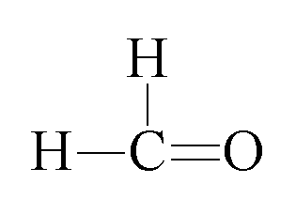

10. 元素硼之熔點為2300 °C，它在固態及液態皆不導電，基於這些性質可判斷元素硼屬於下列哪一種固體？　(A)分子固體　(B)共價網狀固體　(C)離子固體　(D)金屬固體

編碼 　**04101535** 難易度 　中　　　　 出處 　康熹自命題　 解答 　B

解析 　共價網狀固體具有熔點高、不導電的性質

11. 下列何者構造並非平面形？　(A)石墨　(B)乙烯　(C)苯　(D)金剛石

編碼 　**04101536** 難易度 　易　　　　 出處 　康熹自命題　 解答 　D

解析 　(A)平面網狀結構　(B)乙烯：平面形　(C)苯：平面六角形（環狀）　(D)立體網狀結構

12. 常溫下，下列何者導電度最佳？　(A)石墨　(B)矽　(C)鍺　(D)金剛石

編碼 　**04101537** 難易度 　易　　　　 出處 　康熹自命題　 解答 　A

解析 　(B)(C)是半導體　(D)是絕緣體

13. 下列物質的主要成分，何者錯誤？　(A)鉛筆筆心—石墨　(B)金剛砂—碳化矽　(C)石英—二氧化矽　(D)定影液—硝酸鈉

編碼 　**04101538** 難易度 　易　　　　 出處 　康熹自命題　 解答 　D

解析 　定影液主要成分為硫代硫酸鈉（Na2S2O3）

14. 下列有關金剛石之敘述，何者正確？　(A)立體形巨型結構　(B)常溫不導電，溫度上升即可導電　(C)其內化學鍵鍵長大於Si(s)　(D)常溫下為黑色晶體

編碼 　**04101539** 難易度 　中　　　　 出處 　康熹自命題　 解答 　A

解析 　(A)每個C與另外4個C形成共價鍵而成立體形　(B)均無法導電　(C)碳半徑＜Si半徑，故鍵長小於Si(s)　(D)透明無色的晶體

15. 下列何者結構中，每個碳原子所連接的碳原子數最多？　(A)石墨　(B)金剛石　(C)富勒烯　(D)乙炔

編碼 　**04101540** 難易度 　中　　　　 出處 　康熹自命題　 解答 　B

解析 　(A)(C)每個C均與另外三個C鍵結　(B)每個C均與另外四個C鍵結　(D)

16. 富勒烯（C60）的分子鍵結方式與下列何種物質相似？　(A)矽　(B)石墨　(C)金剛石　(D)斜方硫

編碼 　**04101541** 難易度 　中　　　　 出處 　康熹自命題　 解答 　B

17. 下列何者是不含Si的物質？　(A)玻璃　(B)水玻璃　(C)水泥　(D)大蘇打

編碼 　**04101542** 難易度 　易　　　　 出處 　康熹自命題　 解答 　D

解析 　(A)含Si、SiO2、CaSiO3、Na2SiO3　(B) Na2O‧xSiO2　(C)含矽酸鋁等　(D) Na2S2O3

18. 關於三種常見碳的同素異形體（鑽石、石墨、碳60）的敘述，下列何者有誤？　(A)碳-60是唯一的的分子化合物　(B)硬度、熔點皆以鑽石最大　(C)不含可導電的物質　(D)皆有共價鍵的鍵結

編碼 　**04101543** 難易度 　中　　　　 出處 　康熹自命題　 解答 　C

解析 　(C)石墨可以導電

19. 某生以鐵槌敲擊下列各網狀固體，何者最容易碎裂？　(A)鑽石　(B) SiO2　(C) SiC　(D)石墨

編碼 　**04101544** 難易度 　中　　　　 出處 　康熹自命題　 解答 　D

解析 　鑽石、SiO2及SiC三者皆為三度空間的網狀固體，皆具有很高的硬度；石墨為二度空間網狀，在層與層之間僅有微弱的作用力，以鐵槌敲擊很容易碎裂

20. 關於下列各種網狀固體的敘述，何者有誤？　(A)鑽石為硬度最大的天然物質　(B)石英的實驗式為SiO2，其結構與CO2相同　(C)石墨為二度空間網狀固體，且可導電　(D)通常網狀固體的熔點皆很高

編碼 　**04101545** 難易度 　易　　　　 出處 　康熹自命題　 解答 　B

解析 　(B)石英實驗式為SiO2，為三度空間無限延伸的共價網狀固體；CO2僅為共價分子化合物，並無網狀延伸的構造

21. 某一自然界中的元素晶體需加熱超過攝氏4000 °C時才會有熔化的現象，且此晶體質地堅硬、不導電，但導熱性佳；試問組成此晶體的原子為何？　(A) P　(B) N　(C) S　(D) C

編碼 　**04101546** 難易度 　易　　　　 出處 　康熹自命題　 解答 　D

解析 　可由題意推之此元素晶體熔點高且質地堅硬，故可推知為共價網狀化合物，又因導熱性良好，可知組成此元素晶體的原子為C原子

22. 關於共價網狀固體的敘述，下列何者正確？　(A)所有結構皆為三度空間無限延伸的網狀結構　(B)自然界中硬度最高的物質屬於此類　(C)皆為電的不良導體　(D)皆為熱的不良導體

編碼 　**04101547** 難易度 　中　　　　 出處 　康熹自命題　 解答 　B

解析 　(A)石墨為二度空間網狀結構　(C)石墨為導電材質　(D)鑽石薄膜擁有非常良好的導熱性，可用於積體電路中的散熱材質

23. 下列各種物質，依其化學鍵或作用力判斷，何者之熔點最低？　(A)石英　(B)氯化鎂　(C)冰　(D)氟化鋰

編碼 　**04101548** 難易度 　易　　　　 出處 　康熹自命題　 解答 　C

解析 　分子化合物熔化時僅須克服分子間作用力，分子間之作用力遠較原子間作用力（化學鍵）為低，可推論共價分子化合物之熔點最低，故選冰

24. 碳與矽兩種原子皆可組成網狀固體，關於此兩原子，何者敘述正確？　(A)兩種元素形成之三度空間網狀固體中，矽晶體之硬度較高　(B)碳與矽無法相化合形成共價網狀固體　(C)矽僅可形成元素的網狀固體，無法與其他原子化合形成網狀固體　(D)兩者皆可形成具有導電性的物質

編碼 　**04101549** 難易度 　難　　　　 出處 　康熹自命題　 解答 　D

解析 　(A)碳所形成的三度空間網狀固體為鑽石，為硬度最大的物質　(B)兩者可互相化合生成碳化矽（SiC），也為網狀固體　(C)矽可與氧化合，形成SiO2（石英）網狀固體　(D)碳可形成具有導電性的石墨，矽晶體可作為半導體之材料

【多選題】

1. 下列關於共價鍵的敘述，哪些正確？　(A)共價鍵是由於電子同時被兩個帶正電的原子核所吸引　(B)共價鍵不具有方向性　(C)兩個原子可共用一對以上的電子形成共價鍵　(D)共價鍵只存在於分子物質中　(E)共價鍵的形成方式皆是由兩個原子分別提供一個電子所形成

編碼 　**04100324** 難易度 　中　　　　 出處 　新竹女中段考題　 解答 　AC

解析 　(B)共價鍵的共用電子僅侷限於兩原子重疊區域間，故具有方向性　(D)不一定，例如金剛石的網狀結構是以共價鍵結合　(E)不一定，也可由一個原子提供一對電子來共用，稱為配位共價鍵

2. 下列何項是實驗式而不是分子式？　(A) NaCl　(B) SiO2　(C) MgO　(D) H2SO4　(E) Cu

編碼 　**04100325** 難易度 　中　　　　 出處 　海山高中段考題　 解答 　ABCE

解析 　離子固體、金屬物質與網狀結構均以實驗式表示，H2SO4為分子化合物

3. 下列有關SiO2(s)與CO2(s)的敘述，何者錯誤？　(A)每個矽或碳原子皆與相鄰的兩個氧原子形成鍵結　(B)皆含有雙鍵　(C)皆為非導體　(D)皆為分子式　(E)原子間化學鍵皆相同

編碼 　**04100326** 難易度 　難　　　　 出處 　中山女高段考題　 解答 　ABD

解析 　(A)中Si與鄰近四個氧原子連接，CO2中C與兩個氧原子結合成二個雙鍵  
(B) CO2含雙鍵，Si永為單鍵結合  
(D) CO2為分子式，SiO2為簡式，為網狀晶體  
(E)兩者皆為共價鍵

4. 下列物質的比較，何者正確？　(A)熔點：矽晶體＞金剛石　(B)熔點：鋁＞鎂　(C)熔點：氯化鈉＞溴化鉀　(D)鍵能：氯＞溴　(E)鍵能：氮＞氧

編碼 　**04100327** 難易度 　中　　　　 出處 　中山女高段考題　 解答 　BCDE

解析 　(A) Si熔點1400 °C金剛石3627 °C　∵Si鍵長較長，熔點較低

5. 甲、乙、丙、丁四種物質，其性質檢測列於下表：  
  
下列敘述何者正確？　(A)甲與丙原子間有共價鍵　(B)乙為具延展性的物質　(C)丁為離子化合物　(D)丙為網狀固體　(E)四種物質熔化皆須破壞化學鍵（離子鍵、金屬鍵或共價鍵）

編碼 　**04100328** 難易度 　難　　　　 出處 　中山女高段考題　 解答 　ABCD

解析 　由表知甲為分子晶體，乙為金屬晶體（因其固態可導電），丙為網狀晶體，丁為離子晶體（因其液態可導電）  
(A)甲、丙原子皆為共價鍵　(B)金屬具有延展性　(E)分子晶體熔化僅破壞其分子間微弱靜電引力—凡得瓦力或氫鍵

6. 下列物質的熔點高低比較，哪些正確？　(A) MgO＞NaCl　(B) LiF＞KBr　(C) SiO2＞CO2　(D) W＞Hg　(E) Mg＞Na

編碼 　**04100329** 難易度 　中　　　　 出處 　松山高中段考題　 解答 　全

解析 　(A)離子化合物電荷數大、熔點高，　∴  
(B)電荷數相等，鍵長小，熔點高：LiF > KBr  
(C)網狀晶體熔點高於分子晶體：SiO2 > CO2  
(D) W熔點高（3410 °C）大於Hg （−39 °C），∵Hg常溫為液體  
(E)金屬鍵價電子愈強，熔點愈高，同則由左向右增強：Al > Mg > Na

7. 下列有關石墨的敘述，哪些正確？　(A)呈現平面的片狀排列是網狀固體之一　(B)每個碳原子與周圍的4個碳原子鍵結　(C)面與面有很強的吸引力　(D)常溫時可以利用非定域電子導電　(E)每個碳原子皆符合八隅體法則

編碼 　**04100382** 難易度 　中　　　　 出處 　新店高中段考題　 解答 　ADE

解析 　(B)每個碳原子另與三個碳原子結合　(C)層與層間僅靠微弱的凡得瓦力吸引

8. 下列敘述，哪些正確？　(A)石墨的鍵能高於鑽石　(B)矽晶體中，每個矽原子與鄰近的4個矽原子結合為三度空間網狀結構　(C) C60屬於共價網狀固體　(D)金屬中若加入其他金屬形成合金，會使導電性及硬度皆下降　(E)由二氧化硫的兩個路易斯結構得知，其中一個硫－氧鍵比另一個硫－氧鍵強

編碼 　**04100383** 難易度 　中　　　　 出處 　臺中二中段考題　 解答 　AB

解析 　(C) C60屬分子物質  
(D)硬度普遍提升  
(E)共振結構得知，兩個S − O鍵鍵級均為，故鍵能相同

9. 設有元素W、X、Y及Z，其原子序各為14、17、18及19，則下列敘述哪些正確？　(A) Y與Z原子作用會形成離子鍵　(B) X與Z原子作用會形成離子鍵　(C) X與X原子作用會形成共價鍵之分子　(D) W原子間鍵結成為網狀固體，亦即共價固體　(E) W與X原子作用形成離子鍵

編碼 　**04101550** 難易度 　中　　　　 出處 　康熹自命題　 解答 　BCD

解析 　W、X、Y及Z原子分別為矽（Si）、氯（Cl）、氬（Ar）及鉀（K）原子。  
(A)Ar（鈍氣）與K不能結合為化合物  
(B)Cl與K可作用形成離子鍵（K+Cl−）  
(C)Cl與Cl可作用生成Cl2共價分子  
(D)Si原子間形成共價鍵，成為網狀固體：  
(E)Si 與Cl可作用生成分子化合物SiCl4：

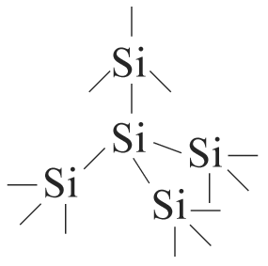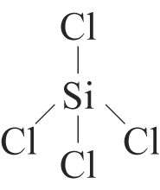

10. 下列有關石墨的敘述，哪些錯誤？　(A)呈現平面形的層狀排列　(B)C的配位數為4　(C)面與面有很強的吸引力　(D)常溫、高溫均可導電　(E)靠非定域化π電子導電

編碼 　**04101551** 難易度 　中　　　　 出處 　康熹自命題　 解答 　BC

解析 　(B)配位數為3　(C)面與面之引力很弱

11. 關於矽的敘述，正確者為：　(A)矽為網狀晶體　(B)在自然界大都以游離態存在　(C)矽在非金屬中於地殼之存量占第一位　(D)易與HF反應　(E)矽遇NaOH可生成H2

編碼 　**04101552** 難易度 　中　　　　 出處 　康熹自命題　 解答 　AE

解析 　(B)以化合態存在（游離態即元素態）　(C)氧＞矽＞鋁＞鐵　(D)SiO2才易與HF作用

12. 下列各組物質的晶體中，哪些具有相同的化學鍵？　(A) KCl和NaCl　(B) CO2和Na2O　(C) SiO2和NaF　(D) PCl5和SF6　(E)矽晶體和鑽石

編碼 　**04101553** 難易度 　易　　　　 出處 　康熹自命題　 解答 　ADE

解析 　(A)離子鍵　(B)共價鍵，離子鍵　(C)共價鍵，離子鍵　(D)共價鍵　(E)共價鍵

13. 下列有關共價網狀固體的敘述，哪些正確？　(A)在鑽石中，每個碳原子與另外三個碳原子鍵結，形成安定的三度空間網狀固體　(B)石墨的熔點比鑽石高　(C)由共價網狀固體化學式可知各元素組成的實際個數　(D)SiO2為共價分子晶體　(E)共價網狀晶體原子間皆以共價鍵鍵結，所以熔化需破壞眾多共價鍵導致其熔點較高

編碼 　**04101554** 難易度 　難　　　　 出處 　康熹自命題　 解答 　AE

解析 　(B)鑽石為三度空間網狀固體，石墨僅為二度空間網狀固體，熔點以鑽石較高　(C)共價網狀固體僅可以實驗式表達，並無分子式　(D)SiO2為共價網狀固體

14. 有關金剛石與石墨的敘述，哪些正確？　(A)金剛石為電的絕緣體，石墨為電的良導體　(B)兩者皆有共振結構　(C)碳與碳間鍵能：石墨＞金剛石　(D)熔點：金剛石＞石墨　(E)金剛石皆為單鍵，石墨具有雙鍵

編碼 　**04101555** 難易度 　易　　　　 出處 　康熹自命題　 解答 　ACDE

解析 　(B)僅石墨具有雙鍵電子可以進行共振

15. 下列各物質中，哪幾種熔化時須打斷共價鍵？　(A)鑽石　(B) SiO2　(C) NaCl　(D) CO2　(E)石墨

編碼 　**04101556** 難易度 　中　　　　 出處 　康熹自命題　 解答 　ABE

解析 　(A)(B)(E)皆為共價網狀晶體，熔化時須打斷原子間的共價鍵　(C)為離子晶體，熔化時須打離子鍵　(D)為共價分子晶體，熔化時僅須克服分子間微弱的作用力

【非選擇題】

1. 試根據下列敘述回答問題：（請以甲、乙、丙、丁、戊等代號作答）  
甲：形成－2價陰離子時具有10個電子　乙：原子態時具有14個電子  
丙：第一層有2個電子，第二層有4個電子　丁：形成＋1價陽離子時具有18個電子  
戊：第三週期，第2族元素  
(1)哪些元素可形成共價網狀固體？  
(2)哪些可形成分子式為AB2（或A2B）型的化合物？  
(3)甲可與哪些原子形成離子化合物？  
(4)哪些元素固態時可導電？

編碼 　**04100289** 難易度 　難　　　　 出處 　中山女高段考題

解答 　(1)乙、丙;(2)甲、丙;(3)丁、戊;(4)丙、丁、戊

解析 　甲：O（氧），乙：Si（矽）原子序14，丙：C (2﹐4) 原子序為6，丁：K原子序為19，戊：Mg(2﹐8﹐2)原子序12  
(1)乙與丙　(2)甲、丙（CO2）但甲，丁（K2O）為離子化合物　(3)丁，戊（甲，丁⇒ K2O，K2O2，甲戊：MgO）　(4)丙，丁，戊（丙為半導體），丁戊為金屬

2. 寫出下列固態物質的鍵型，離子鍵以I表示，共價鍵以C表示，金屬以M表示，分子間引力以V表示　(1)石墨　(2)Na2SO4　(3)H2O　(4)石英

編碼 　**04100330** 難易度 　中　　　　 出處 　建國中學段考題

解答 　(1) C、V;(2) I、C;(3) C、V;(4) C

解析 　(1)石墨（C、V）  
(2) Na2SO4（I、C）  
(3) H2O（C、V）  
(4) SiO2（C）

3. 今有三種碳的同素異形體：鑽石、石墨、C60，下列各項不同性質比較何者最高：  
(1)熔點  
(2)硬度  
(3)導電性  
(4)一個碳原子周圍鍵結的碳原子數

編碼 　**04101557** 難易度 　易　　　　 出處 　康熹自命題

解答 　(1)鑽石;(2)鑽石;(3)石墨;(4)鑽石

解析 　(1)(2)鑽石為三度空間無限延伸的網狀固體，具有最高的硬度及熔點　  
(3)石墨與C60皆具有雙鍵電子，但C60為分子化合物無法導電，僅石墨具有導電性　  
(4)鑽石：4個；石墨：3個；C60：3個。

【題組單選題】

1. 　　今有四種固體：氯化鈉、鑽石、二氧化矽與石墨，標上甲、乙、丙、丁，某生對其進行不同試驗得到下列結果：  
➀在常溫時僅甲可以導電  
➁乙、丁為透明晶體狀  
➂其餘三種物質皆無法在乙上留下刮痕  
➃丙極易溶於水，且水溶液可以導電  
試根據資料回答下列問題：  
(1)丙、丁分別為何？　(A)氯化鈉、二氧化矽　(B)氯化鈉、鑽石　(C)二氧化矽、石墨　(D)鑽石、石墨  
(2)根據實驗結果，何者化學鍵與其他三者不同？　(A)甲　(B)乙　(C)丙　(D)丁

編碼 　**04101558** 難易度 　中　　　　 出處 　康熹自命題　 解答 　(1)A;(2)C

解析 　(1)僅石墨可以導電 ⇒ 甲為石墨，乙為硬度最大的物質無法在其留下刮痕 ⇒ 乙為鑽  
　石，僅氯化鈉為離子晶體可溶於水並可導電 ⇒ 丙為氯化鈉，最後可得知丁為二氧化  
　矽。  
(2)僅氯化鈉為離子晶體，為離子鍵；其餘皆為共價網狀晶體，以共價鍵鍵結。

2-5金屬固體

【單選題】

1. 下列有關金屬結構與性質間關係之敘述，何者錯誤？　(A)金屬晶體中具有可自由移動的價電子，故容易導電　(B)溫度增高時，導電度增大　(C)金屬晶體中之金屬原子層面可以滑動，故具有延性及展性　(D)金屬晶體中，如果摻混其他元素做成合金，通常會使硬度增大

編碼 　**04100331** 難易度 　易　　　　 出處 　師大附中段考題　 解答 　B

解析 　金屬增高溫度會使導電度變小

2. 下列何種晶體具有延性及展性？　(A) KCl　(B) C　(C) I2　(D) Ni

編碼 　**04100332** 難易度 　易　　　　 出處 　板橋高中段考題　 解答 　D

解析 　金屬具有延性及展性，僅(D)Ni為金屬

3. 關於鐵金屬的性質，下列何者最不合理？　(A)熔點1535 °C　(B)沸點2750 °C　(C)密度7.9公斤／公升　(D)可導電　(E)常見赤鐵礦成分是Fe4O3

編碼 　**04100333** 難易度 　中　　　　 出處 　松山高中段考題　 解答 　E

解析 　赤鐵礦主要成分Fe2O3  
磁鐵礦主要成分Fe3O4

4. 金屬鎵（Ga）熔點為30 C，而金屬銫（Cs）熔點稍低為28 °C，它們放在手掌中便會熔化，另外有一種金屬熔點更低，為 −39 °C，在常溫下便以液態存在，它可能是下列何種金屬？　(A) Ho　(B) Hg　(C) Hf　(D) Po　(E) Am

編碼 　**04100334** 難易度 　難　　　　 出處 　松山高中段考題　 解答 　B

解析 　常溫下以液態存在金屬為Hg

5. 伍德合金主要成分是鉍（Bi）和鎘（Cd），其他成分還有鉛和錫。伍德合金的熔點約為70 °C，主要用途可作為防火系統，當失火時，合金會熔化，便啟動噴水裝置滅火，也可做為斷電用的保險絲。已知各金屬成分的熔點都高於70 °C，試判斷下列有關伍德合金熔點較低的原因，何者正確？　(A)合金形成共價鍵　(B)合金形成類似金剛石的網狀結構　(C)合金形成離子鍵　(D)合金沒有電子海結構　(E)在合金中，由於金屬粒子大小不同，相互排列於彼此空隙中，晶體相對不穩定

編碼 　**04100335** 難易度 　難　　　　 出處 　松山高中段考題　 解答 　E

解析 　伍德合金：Bi，Pb，Sn，Cd  
(A)合金仍屬於金屬鍵，非網狀結構亦非離子鍵結構

6. 下列何者物質可以導電？　(A) HCl(g)　(B) HNO3(l)　(C) SiO2(s)　(D) Cu(l)　(E) Al2O3(s)

編碼 　**04100343** 難易度 　中　　　　 出處 　中崙高中段考題　 解答 　D

解析 　➀離子晶體可在液態、水溶液態時導電  
➁金屬晶體可在固態、液態時導電  
➂酸分子化合物可在水溶液態導電

7. 下列與物質相關之敘述，何者錯誤？　(A)有機化合物完全燃燒必生成CO2與H2O　(B)金屬之導電度隨溫度升高而降低　(C)形成化學鍵的過程為放熱反應　(D)形成穩定化學鍵時，原子與原子之間的引力等於斥力　(E)當系統總能量最低時，原子與原子的距離即為鍵長

編碼 　**04100384** 難易度 　中　　　　 出處 　中崙高中段考題　 解答 　A

解析 　(A)含氮有機物燃燒會生成CO2、H2O及N2

8. 下列物質導電大小順序為何？　(A)矽 > 金 > 石墨 > 硫　(B)石墨 > 硫 > 金 > 矽　(C)金 > 石墨 > 矽 > 硫　(D)硫 > 石墨 > 金 > 矽

編碼 　**04100385** 難易度 　易　　　　 出處 　新店高中段考題　 解答 　C

解析 　導電性：金屬 > 石墨 > 類金屬 > 非金屬

9. 下列有關金屬晶體的敘述，何者不正確？　(A)各原子以金屬鍵結合　(B)金屬晶體為電的良導體　(C)金屬晶體中的原子呈規則性排列　(D)金屬因為是導體，所以完全沒有任何電阻，而且它們的熔點都很高

編碼 　**04100386** 難易度 　易　　　　 出處 　新店高中段考題　 解答 　D

解析 　(D)金屬仍具有電阻，金屬汞常溫為液體，熔點較低

10. 下列有關金屬晶體之敘述，何者正確？　(A)金屬鍵為不具方向性之化學鍵　(B)電子海是由金屬原子中的所有電子共同形成　(C)溫度升高，金屬晶體之導電度增加　(D)金屬具有延性及展性，主要是因為電子海中電子移動所造成的現象

編碼 　**04100387** 難易度 　易　　　　 出處 　臺中二中段考題　 解答 　A

解析 　(B)由金屬價e− 所形成  
(C)導電性隨溫度升高而下降  
(D)延展性來自於金屬原子可整層滑動的緣故

11. 下列敘述何者正確？　(A)非金屬元素組成的化合物不可能是離子化合物　(B)原子間以共價鍵結合的化合物稱為分子化合物　(C)含有陽離子的物質一定含有陰離子　(D)含有陰離子的化合物一定含有陽離子

編碼 　**04100388** 難易度 　中　　　　 出處 　臺中二中段考題　 解答 　D

解析 　(A)(B) NH4Cl即為離子化合物　(C)金屬晶體內僅有陽離子，並無陰離子

12. 下列有關KCl、K、Na、Si四種物質熔點高低的順序排列，何者正確？　(A) KCl > K > Si > Na　(B) Si > KCl > K > Na　(C) Si > KCl > Na > K　(D) KCl > Na > K > Si

編碼 　**04100389** 難易度 　中　　　　 出處 　臺中二中段考題　 解答 　C

解析 　➀一般晶體熔點依序為共價網狀固體 > 離子晶體 > 金屬晶體  
➁金屬鍵愈強，晶體熔點愈高 ⇒ K < Na

13. 銅和銀形成合金，導電性降低，與下列何種因素相關？　(A)銀導電能力較銅高　(B)銅的價電子不如銀多　(C)發生具方向性的鍵結　(D)銅的原子量小於銀

編碼 　**04101559** 難易度 　中　　　　 出處 　康熹自命題　 解答 　C

解析 　(C)生成具方向性的共價鍵結

14. 下列有關離子晶體和金屬的敘述，何者正確？　(A)離子晶體和金屬晶體在固態時皆具有導電性　(B)離子晶體不具延性及展性　(C)離子晶體的熔點一定較金屬晶體為高　(D)離子晶體的導熱性良好

編碼 　**04101560** 難易度 　中　　　　 出處 　康熹自命題　 解答 　B

15. 有關金屬的敘述，下列何者錯誤？　(A)在化學反應中經常為電子的供給者　(B)具延性及展性　(C)鍵結具方向性　(D)為電和熱的良導體

編碼 　**04101561** 難易度 　易　　　　 出處 　康熹自命題　 解答 　C

解析 　(C)金屬鍵無方向性，故金屬晶體富延性及展性

16. 下列何項性質較不適合列為金屬通性？　(A)具有光澤且不透明　(B)電與熱的良導體　(C)可製成合金　(D)高熔點

編碼 　**04101562** 難易度 　中　　　　 出處 　康熹自命題　 解答 　D

解析 　(D)並非所有的金屬熔點都很高，例如：鈉、鉀的熔點低於100°C，鎵的熔點更僅有28°C，而汞在常溫下已是液體，故高熔點，並非金屬的通性

17. 下列有關金屬的敘述，何者錯誤？　(A)金屬元素的價電子在金屬結晶格子中能自由移動，故易導電　(B)金屬中原子的構造層面可以移動，因此有延性及展性　(C)青銅是銅與錫的合金　(D)常溫常壓下，類金屬導電性大於一般的金屬

編碼 　**04101563** 難易度 　中　　　　 出處 　康熹自命題　 解答 　D

解析 　類金屬導電度小於一般的金屬

18. 下列有關金屬的敘述，何者不正確？　(A)金屬元素的價電子在整個金屬結晶格子中自由移動，故易導電　(B)金屬原子的層面可以滑動，因此具有延性及展性　(C)青銅用於製銅像是銅和錫的合金　(D)合金是由兩種或兩種以上金屬元素組成，金屬和非金屬元素無法組成合金

編碼 　**04101564** 難易度 　中　　　　 出處 　康熹自命題　 解答 　D

解析 　金屬：1.具延性及展性，金屬鍵無方向  
　　　2.具有高熔點、沸點  
　　　3.導電性大，導熱性大。溫度升高，金屬導電度下降  
(D)少量非金屬和金屬合在一起也叫合金

19. 下列有關金屬晶體與性質間關係之敘述，何者不正確？　(A)金屬晶體中具有可自由移動的價電子，故容易導電　(B)溫度升高時，導電度增大　(C)金屬結晶中之金屬原子層面可以滑動，故具有延性及展性　(D)金屬晶體中，如果摻混其他元素或合金會使硬度加大

編碼 　**04101565** 難易度 　易　　　　 出處 　康熹自命題　 解答 　B

解析 　(B)溫度升高時，會增加金屬陽離子在結晶格子內的運動而妨礙了電子的運動，因而使導電度下降

20. 下列物質中，何者的延性及展性最佳？　(A)銅　(B)金剛石　(C)乾冰　(D)氯化鈉

編碼 　**04101566** 難易度 　易　　　　 出處 　康熹自命題　 解答 　A

解析 　物質中以金屬延性及展性最佳

21. 下列有關金屬結構與性質的敘述，何者錯誤？　(A)金屬晶體中具有自由電子，故容易導電　(B)溫度增高時，導電度降低　(C)金屬結晶中之金屬原子層面可以滑動，故具有延性及展性　(D)金屬晶體中，如果摻混其他元素做成合金時，會因破壞金屬鍵而降低硬度

編碼 　**04101567** 難易度 　中　　　　 出處 　康熹自命題　 解答 　D

解析 　(D)做成合金時，硬度應增加

22. 銅中摻銀，電阻變大，導電度變小，是因：　(A)銅導電不如銀容易　(B)銅的電子不如銀多　(C)銅的重量不如銀重　(D)銅晶體的自由電子變少了

編碼 　**04101568** 難易度 　易　　　　 出處 　康熹自命題　 解答 　D

23. 下列物質的導電度大小順序為：　(A)鋁 > 石墨 > 鍺 > 硫　(B)鍺 > 鋁 > 石墨 > 硫　(C)石墨 > 硫 > 鋁 > 鍺　(D)硫 > 石墨 > 鋁 > 鍺

編碼 　**04101569** 難易度 　中　　　　 出處 　康熹自命題　 解答 　A

解析 　導電度：鋁（金屬良導體）> 石墨 > 鍺（類金屬半導體）> 硫（非金屬絕緣體），雖然石墨也為良導體，但導電度：Al > 石墨

24. 金屬容易變形（具有延性和展性）之理由是因金屬鍵：　(A)缺乏方向性　(B)鍵角太固定　(C)受壓力易激發　(D)結合力只由自由電子負擔

編碼 　**04101570** 難易度 　易　　　　 出處 　康熹自命題　 解答 　A

解析 　金屬鍵因自由電子均勻分布在整個晶體中，缺乏方向性。金屬固體受外力時，像可滑動的平面一樣，會順著受力方向而變形。在此過程中，自由電子仍能維繫兩個平面而不致破壞金屬鍵，因此金屬具延性及展性

25. 有關金屬晶體的敘述，何者不正確？　(A)晶體是由各原子以金屬鍵結合而成　(B)參與鍵結的價電子不屬於任一原子而屬於整個金屬晶體　(C)組成原子通常具有易游離的價電子及空的價軌域　(D)溫度愈高，自由電子之運動速率愈快，故導電性愈大

編碼 　**04101571** 難易度 　易　　　　 出處 　康熹自命題　 解答 　D

解析 　(D)溫度愈高，金屬陽離子震動幅度加大，故導電性降低

26. 常溫下，(a)矽、(b)銀、(c)氯化鈉、(d)食鹽水，其導電度的大小順序為：　(A) (b)＞(d)＞(a)＞(c)　(B) (a)＞(b)＞(d)＞(c)　(C) (d)＞(a)＞(b)＞(c)　(D) (c)＞(d)＞(a)＞(b)

編碼 　**04101572** 難易度 　中　　　　 出處 　康熹自命題　 解答 　A

27. 矽（Si）、鋁（Al）、硼（B）是在製造矽積體元件中常用到的元素，鋁是作為金屬導線，摻有硼的矽Si(B)，則是作為基材，試問下列材料中價帶和傳導帶差由低（左）至高（右）的順序，何者正確？　(A) Al < Si < Si(B)　(B) Al < Si(B)< Si　(C) Si(B)< Al < Si　(D) Si(B)< Si < Al

編碼 　**04101573** 難易度 　難　　　　 出處 　康熹自命題　 解答 　B

解析 　鋁為導體，Si(B)為P型半導體  
⇒ 導電度：Al > Si(B)> Si  
⇒ 能帶差（*Eg*）：Al < Si(B)< Si

28. 下列有關合金之性質的敘述，何者較為合理？　(A)合金的顏色為成分金屬之顏色的混合　(B)合金之硬度較其成分金屬之硬度大　(C)合金之導電度比其成分金屬導電度高　(D)合金比其成分金屬更易氧化

編碼 　**04101574** 難易度 　中　　　　 出處 　康熹自命題　 解答 　B

29. 在常溫下，下列各物質導電度的大小，何者正確？　(A)食鹽晶體＞金屬銀　(B)矽晶體＞金屬銅　(C)金屬銅＞食鹽水溶液　(D) 1.0 M醋酸溶液＞1.0 M食鹽水溶液

編碼 　**04101575** 難易度 　中　　　　 出處 　康熹自命題　 解答 　C

解析 　導電度：金屬＞半導體＞電解質溶液

30. 金屬固體皆富有延性及展性，請問此性質與何種原因有關？　(A)金屬陽離子周圍有電子海　(B)因其結構為最密堆積　(C)金屬通常原子量很大　(D)金屬陽離子具有很大的電荷

編碼 　**04101576** 難易度 　中　　　　 出處 　康熹自命題　 解答 　A

解析 　因為金屬離子被周圍電子海所包覆，故具有良好的延性及展性

31. 有關離子固體和金屬的敘述，下列何者正確？　(A)離子固體不具延性及展性　(B)離子固體的熔點一定較金屬為高　(C)熔融態離子化合物不具導電性　(D)金屬的導熱性不良

編碼 　**04101577** 難易度 　易　　　　 出處 　康熹自命題　 解答 　A

解析 　(B)有些金屬具很高的熔點，如鎢　(C)熔融態離子化合物具有陰、陽離子故可以導電　(D)金屬皆為電與熱的良好導體

32. 關於電子海的敘述，下列何者有誤？　(A)由於金屬很容易失去電子，游離出的電子包覆於金屬離子外，即為電子海的成因　(B)由於電子海的電子為自由電子，故固態的金屬可導電　(C)任何化合物周圍皆有電子海的存在　(D)因電子海的存在，使金屬具有很好的延性及展性

編碼 　**04101578** 難易度 　易　　　　 出處 　康熹自命題　 解答 　C

解析 　(C)僅金屬具有電子海

33. 關於金屬固體的敘述，下列何者錯誤？　(A)通常為電與熱的良好導體　(B)熔點大小僅與金屬鍵強度有關　(C)金屬固體中的金屬鍵並無方向性　(D)電子海中的電子為自由電子可在金屬離子周圍移動

編碼 　**04101579** 難易度 　中　　　　 出處 　康熹自命題　 解答 　B

解析 　(B)除金屬鍵外，金屬固體的熔點也與其晶體堆積有關

34. 下列關於金屬的敘述，何者正確？　(A)兩種以上不同金屬形成後合金後，通常機械強度會下降　(B)金屬通電後可使其形成陰、陽離子對，使其可以導電　(C)金屬陽離子與電子海間以庫侖靜電力相吸引，故其鍵結為離子鍵　(D)金屬溫度升高後，其導電度會下降

編碼 　**04101580** 難易度 　易　　　　 出處 　康熹自命題　 解答 　D

解析 　(A)形成合金後通常機械強度會增強　(B)金屬可以導電是因為金屬有可自由移動的電子　(C)金屬離子與電子間雖以庫侖靜電力相吸引，但鍵結為金屬鍵，並非離子鍵

35. 下列為元素週期表的一部分，戊原子核外共具有14個電子，則哪種原子可以金屬鍵相互鍵結？  
  
(A)甲　(B)丙　(C)丁　(D)己

編碼 　**04101581** 難易度 　中　　　　 出處 　康熹自命題　 解答 　C

解析   
  
僅Al為金屬可形成金屬鍵

36. 關於各種不同鍵結的敘述，下列何者有誤？　(A)離子鍵中電子分布均勻，具有方向性　(B)金屬鍵中的電子共同屬於各個金屬離子，故無方向性　(C)共價鍵中因電子為兩原子共用，具有方向性　(D)金屬鍵之主要作用力為自由電子海與金屬離子間的庫侖靜電力

編碼 　**04101582** 難易度 　難　　　　 出處 　康熹自命題　 解答 　A

解析 　各種化學鍵中僅共價鍵的電子為兩原子共用，才具有方向性

37. 下列各物質熔化時，何者須打斷金屬鍵？　(A)氯化鈉晶體　(B)乾冰　(C)碳化矽　(D)汞晶體

編碼 　**04101583** 難易度 　中　　　　 出處 　康熹自命題　 解答 　D

解析 　(A)氯化鈉熔化時須打斷離子鍵　(B)乾冰為共價分子化合物，熔化時僅需克服分子間微弱的引力　(C)碳化矽為三度空間共價網狀化合物，熔化時須打斷共價鍵

【多選題】

1. 下列有關金屬晶體和離子晶體的敘述，哪些正確？　(A)金屬晶體具有延性及展性　(B)離子晶體的熔點、沸點高　(C)固態時皆可導電　(D)溫度愈高，金屬晶體的導電性愈好　(E)金屬晶體和離子晶體皆以簡式表示

編碼 　**04100336** 難易度 　中　　　　 出處 　新竹女中段考題　 解答 　ABE

解析 　(C)僅金屬在固態時會導電　(D)升高溫度時金屬的導電性會降低

2. 下列有關離子固體及金屬晶體的敘述，哪些錯誤？　(A)兩者在固態時均可導電　(B)在金屬中加入少量的碳、硫、磷會使金屬變軟　(C)金屬具有延性及展性而離子固體質硬易碎　(D)金屬晶體若加入其他金屬時，導電性增大　(E)兩者均藉著陰、陽離子間的靜電引力結合而成

編碼 　**04100337** 難易度 　中　　　　 出處 　臺中二中段考題　 解答 　ABDE

解析 　(A)僅金屬晶體在固態時可導電　(B)金屬含雜質時會變硬　(D)金屬含雜質時會降低其導電性　(E)金屬晶體藉自由電子與金屬陽離子的引力結合

3. 下列有關晶體的敘述，哪些正確？　(A)組成離子固體之離子鍵和組成金屬之金屬鍵均具有方向性　(B)離子固體不具延性及展性，而金屬有良好之延性及展性　(C)離子固體和金屬均有一定的結晶結構，常溫時均可導電　(D)離子固體在熔融態時不能導電，而金屬在熔融態時可導電　(E)以離子鍵或金屬鍵結合的物質均是無限延伸的巨大結構，沒有分子式

編碼 　**04100338** 難易度 　中　　　　 出處 　臺中一中段考題　 解答 　BE

解析 　(A)兩者皆無方向性　(C)僅金屬晶體可導電　(D)兩者皆可導電

4. 下列化學式表達法中，哪些為實驗式？　(A)氧化鎂MgO　(B)白磷P4　(C)石英SiO2　(D)金剛石C　(E)金Au

編碼 　**04100340** 難易度 　中　　　　 出處 　中崙高中段考題　 解答 　ACDE

解析 　(B)白磷為分子物質，故P4為分子式

5. 下列哪幾種元素具有半導體的性質？　(A)鍺　(B)錳　(C)銅　(D)磷　(E)矽

編碼 　**04101584** 難易度 　易　　　　 出處 　康熹自命題　 解答 　AE

6. 下列物質的熔點由高而低的次序，哪些正確？　(A) Rb＞K＞Na＞Li　(B) Li＞Na＞K＞Rb　(C) CH4＞C2H6＞C3H8　(D) C4H10＞C2H6＞CH4＞C3H8　(E) A1＞Mg＞Na＞Si

編碼 　**04101585** 難易度 　難　　　　 出處 　康熹自命題　 解答 　BD

解析 　(B)鹼金屬的熔點，較一般金屬低，其原子序大，反而熔點低，故熔點：Li＞Na＞K＞Rb  
(C)烷的熔點，通常分子量愈大，熔點愈高，但丙烷例外，其熔點最低，故熔點：C4H10＞C2H6＞CH4＞C3H8  
(E)矽為共價網狀晶體，其熔點比一般金屬要高，故熔點：Si＞Al＞Mg＞Na

7. 對合金特性的敘述，下列哪些不正確？　(A)合金的顏色為成分金屬之顏色的混合　(B)合金質硬而脆，不具延性及展性　(C)合金之硬度較其成分金屬之硬度大　(D)合金之導電度比其成分金屬之導電度低　(E)合金比其成分金屬更易氧化

編碼 　**04101586** 難易度 　中　　　　 出處 　康熹自命題　 解答 　ABE

8. 有關金屬晶體性質的敘述，下列哪些正確？　(A)具有可自由移動的價電子，故易導電　(B)具有良好的導熱性　(C)溫度升高時，導電性增大　(D)金屬原子層面可以滑動，故具有延性及展性　(E)摻混其他金屬，則導電性會增大

編碼 　**04101587** 難易度 　中　　　　 出處 　康熹自命題　 解答 　ABD

解析 　(C)金屬晶體溫度升高時，導電性一般會下降

9. 關於金屬晶體的敘述，下列哪些正確？　(A)金屬中的原子及價軌域互相重疊性高　(B)金屬鍵具有強烈的方向性　(C)各金屬原子均容易失去電子且有空的價軌域　(D)金屬晶體的導電性是由於有自由電子　(E)金屬在受壓時，其中一層原子平面可滑過另一層平面，故有延性及展性

編碼 　**04101588** 難易度 　易　　　　 出處 　康熹自命題　 解答 　ACDE

解析 　(B)金屬鍵沒有方向性

10. 關於合金之性質，哪些正確？　(A)合金導電度比成分金屬高　(B) 18 K金硬度比純金高　(C)合金中可形成局部共價鍵　(D)合金無延性及展性　(E)合金固體中仍有自由電子游動

編碼 　**04101589** 難易度 　中　　　　 出處 　康熹自命題　 解答 　BCE

解析 　(A)合金導電度比成分金屬低

11. 關於下列固體物質的化學鍵形態，哪些正確？　(A) KCl為離子鍵　(B) NaNO3為共價鍵及離子鍵　(C) H2O為共價鍵　(D)金剛石為共價鍵　(E) Cu為金屬鍵

編碼 　**04101590** 難易度 　中　　　　 出處 　康熹自命題　 解答 　全

12. 下列關於化學鍵性質的敘述，哪些正確？　(A)共價鍵具有方向性　(B)化學鍵的強度：金屬鍵＞離子鍵　(C)離子鍵形成的化合物熔點一般較高　(D)鑽石結構中碳與碳的鍵結均為共價鍵　(E)金屬晶體受外力延展時，其金屬鍵強度不變

編碼 　**04101591** 難易度 　中　　　　 出處 　康熹自命題　 解答 　ACDE

解析 　(B)化學鍵強度：離子鍵＞金屬鍵

13. 下列有關金屬的敘述，哪些正確？　(A)金屬原子間的作用力為金屬鍵　(B)若加入其他金屬形成合金，會使導電性下降，硬度改變　(C)金屬能導電導熱，通電後易形成陽離子　(D)兩種以上的金屬形成合金，質地均勻可視為純物質　(E)常溫常壓下的液態金屬元素為Hg

編碼 　**04101592** 難易度 　中　　　　 出處 　康熹自命題　 解答 　ABE

解析 　(C)可導電，但不會離子化　(D)合金為均勻的混合物

14. 關於金屬性質的敘述，下列哪些正確？　(A)金屬原子的價電子在整個金屬晶格中自由移動，故易導電　(B)受外力敲槌時，金屬原子堆積的層面可以滑動，故具有延、展性　(C)溫度升高使自由電子之運動速率愈大，故導電性也愈強　(D)於一種金屬晶體中加入硼、磷等非金屬元素可增加其導電性　(E)金屬原子之價電子易在軌域中轉移而產生光澤

編碼 　**04101593** 難易度 　難　　　　 出處 　康熹自命題　 解答 　ABE

解析 　(C)溫度升高時金屬之導電性下降　(D)金屬中加入雜質會使導電性下降

15. 有關週期表原子序30之元素敘述哪些正確？　(A)為金屬元素　(B)常溫常壓下為一氣態元素　(C)為主族元素　(D)為過渡元素　(E)在一般化學變化中容易失去電子形成+2離子

編碼 　**04101594** 難易度 　難　　　　 出處 　康熹自命題　 解答 　ADE

解析 　原子序30之原子為鋅，常溫常壓下為一固態元素

16. 在金屬晶體中，下列敘述哪些正確？　(A)參與金屬鍵的電子不屬於某一原子　(B)金屬鍵具有方向性　(C)各金屬皆有容易游離的電子　(D)金屬晶體的導電性是由於有自由電子　(E)金屬在受壓時，其中一層面原子可滑過另一層平面，不易斷裂而有延性及展性

編碼 　**04101595** 難易度 　難　　　　 出處 　康熹自命題　 解答 　ACDE

解析 　(B)僅共價鍵具有方向性

17. 下列關於金屬晶體之敘述哪些正確？　(A)金屬鍵不具方向性　(B)在金屬晶體中，加入少量的雜質後可使金屬的機械強度上升　(C)金屬晶體為陽離子與自由電子所構成　(D)金屬晶體具良好的導電性　(E)金屬和非金屬元素無法組成合金

編碼 　**04101596** 難易度 　易　　　　 出處 　康熹自命題　 解答 　ABCD

解析 　(E)金屬可與非金屬形成合金，例如鐵中加入少量的碳，即為鋼

18. 家庭廚房中常用的調味品有食鹽、米酒與食醋。其中，食鹽的主要成分是氯化鈉，米酒中含有乙醇，食醋中則含有乙酸。下列有關此三種物質的敘述，哪些正確？　(A)此三種物質的水溶液，食鹽與米酒呈中性，食醋呈酸性　(B)此三種物質的水溶液，在相同濃度時，以食醋的導電性最好　(C)氯化鈉、乙醇與乙酸中，以氯化鈉的熔點最低　(D)乙醇與乙酸屬於分子化合物　(E)氯化鈉易溶於揮發性有機溶劑

編碼 　**04102477** 難易度 　難　　　　 出處 　101學測　 解答 　AD

解析 　(B)乙醇為非電解質，食醋為弱電解質，而食鹽為強電解質，故同濃度時食鹽導電性較佳  
(C)氯化鈉為離子化合物，其熔點高於分子化合物的食醋與乙醇  
(E)依同類互溶的觀念，食鹽易溶於水，難溶於有機溶劑

【非選擇題】

1. 寫出下列各種晶體中具有的化學鍵種類：  
(1)乾冰　(2)氯化鈉　(3)鑽石　(4)硫酸鉀　(5)金屬鈉。

編碼 　**04101597** 難易度 　中　　　　 出處 　康熹自命題

解答 　(1)共價鍵;(2)離子鍵;(3)共價鍵;(4)共價鍵、離子鍵;(5)金屬鍵

解析 　(4)K2SO4中S與O原子以共價鍵連結，K+ 與SO42– 以離子鍵連結。

2. 金屬中加入少量之碳、硫、磷等非金屬元素時，其硬度變____________（大或小），脆度變____________（大或小），金屬加工延、展性變____________（大或小）。

編碼 　**04101598** 難易度 　易　　　　 出處 　康熹自命題

解答 　大;大;小

【題組單選題】

1. 四種未知純物質分別為分子、離子、網狀或金屬固體，經過檢測將其性質列於下表，根據提供的資料，回答下列2題。  
  
(1)下列何種物質為金屬固體？　(A)甲　(B)乙　(C)丙　(D)丁  
(2)下列何種物質含有離子鍵？　(A)甲　(B)乙　(C)丙　(D)丁

編碼 　**04100390** 難易度 　中　　　　 出處 　新店高中段考題　 解答 　(1)A;(2)C

解析 　(1)金屬晶體具有高熔點、高導電性等特性  
(2)離子晶體具有高熔點，導電則需為液態或水溶液

2. 下表為甲、乙、丙、丁四種物質的化學鍵類型、沸點、熔點以及在1大氣壓、25 °C時的狀態：  
  
(1)根據上表，哪一選項中的物質最可能為單元素分子或分子化合物？　(A)甲、乙　(B)甲、丙　(C)甲、丁　(D)乙、丙　(E)丙、丁  
(2)根據上表，下列有關此四種物質在1大氣壓不同溫度時的狀態，何者正確？　(A)甲物質在0 °C時呈液態　(B)乙物質在0 °C時呈液態　(C)丙物質在500 °C時呈固態　(D)乙物質在1000 °C時呈氣態　(E)丁物質在1000 °C時呈液態

編碼 　**04102478** 難易度 　中　　　　 出處 　100學測　 解答 　(1)C;(2)C

解析 　(1)單元素分子或分子化合物其化學鍵形為共價鍵且具較低的熔沸點，故為甲、丁  
(2) (A)甲物質在0 °C時呈氣態　(B)乙物質在0 °C時呈固態　(D)乙物質在1000 °C時呈固態　(E)丁物質在1000 °C時呈氣態